Ministère de l’Enseignement Supérieur et de

la Recherche Scientifique
Université Abdelhamid Ibn Badis - Mostaganem
Faculté des Sciences Exactes et de l’Informatique
Département de Mathématiques et d’Informatique
Filière : Informatique
Mémoire de Fin d’Etudes
Pour l’Obtention du Diplôme de Master en Informatique
Option : Ingénierie des Systèmes d’Information
Thème
Le recuit simulé pour la sélection de variables des puces à ADN
Le recuit simulé pour la sélection de variables des puces à ADN

Etudiant : BOUDIA Noureddine
Encadrante : Mme AIT SAADI Tamazouzt

Année Universitaire 2015/2016

Résumé
Ces dernières années, la biotechnologie a connu un développement rapide et spectaculaire qui a permis à la biologie de mesurer l’information contenue dans des milliers de gènes grâce à la technologie des puces d’ADN. Ces données peuvent être utilisées comme support de diagnostic médical permettant d’analyser et de traiter les décisions médicales.
Le diagnostic et la classification des cellules cancéreuse utilisant l’expression de gènes est fondamentale à la découverte d’un traitement pour le cancer. Nous savons qu’une puce à ADN fournit des observations sur plusieurs milliers de gènes simultanément en exprimant un seul point. Cependant, ce nombre énorme de gènes contient des informations bruitées et redondantes, seul un sous ensemble de gêne sont informatifs et pertinents. De plus, un grand nombre de gêne rend l’analyse des données très difficiles est très couteuse en temps. Notons que les gènes non pertinents pénalisent les performances du modèle de classification. Les techniques de sélection de variable permettent d’éliminer les variables non pertinentes et les variables redondantes. Ces techniques visent à sélectionner les variables qui permettent l’amélioration des systèmes de prédictions.
Les machines à vecteurs de support sont très utilisées dans les problèmes de classification, cependant la qualité des résultats qu’ils génèrent dépend de certains paramètres tels que la fonction noyau utilisée, etc. La détermination des paramètres et la sélection des fonctionnalités influent le taux de classification précis ainsi que sur la qualité du modèle SVM. La fonction noyau et le paramètre C ne sont pas les seuls facteurs qui influencent la qualité du modèle SVM. La sélection des caractéristiques pertinentes et l'élimination de la redondance réduisent la dimension de l'espace et le temps de calcul et augmentent le taux de classification correcte. Plusieurs études ont été menées dans le domaine de la détermination des paramètres de la SVM et de la fonction noyau. Nous proposons une approche de la SVM basé sur le recuit simulé pour déterminer le paramètre optimal et le sous-ensemble de caractéristiques pertinentes, sans réduire la précision de la classification. Plusieurs ensembles de données seront utilisées pour calculer le taux bonne classification afin d’évaluer la pertinence de cette approche.
Les expériences seront menées avec les différentes phases de formation, les tests numériques seront réalisés sur des bases de données biologiques de très grande dimension (données de puces à ADN qui sont caractérisées par un grand nombre de fonctionnalités). Les résultats seront évalués par la comparaison de plusieurs critères tel que le taux de classification précis, la sensibilité, la spécificité, les valeurs prédictives positives et négatives.

Mots Clés : classification supervisée, sélection de variable, SVM, recuit simulée, puce ADN.
Dédicaces
Je dédie ce travail à :
-Mes chers parents Vous m'avez toujours soutenu par votre bonté et vos sacrifices dans les moments les plus difficiles. Vos sacrifices constants pour mon éducation, vos prières et vos conseils m'ont permis d'atteindre le but désiré. Que Dieu, le tout puissant, vous comble de santé, de bonheur, de prospérité et vous accorde une longue vie.
- Mon frère et mes sœurs
- Mes amis et les étudiants de L’informatique en particulier la promotion 2015/2016.
- Toutes les personnes qui de près ou de loin ont participé à la réalisation de ce mémoire.

Remerciements

Je remercie avant tout Dieu le Tout-puissant qui m’a donné la force, le courage et la volonté pour réaliser ce travail.
Je tiens à remercier Madame AIT SAADI mon encadrante pour avoir accepté de m’encadrer durant cette année et pour son suivi, ses orientations et ses précieux conseils elle a su me faire profiter de sa grande expérience.
Je remercie tous les professeurs du département de l’informatique qui ont assuré ma formation.
Un grand merci à tous les membres de ma famille pour leur présence, leur préoccupation, leurs encouragements et leur suivi, avec patience durant le déroulement de ce projet.
Enfin, je remercie de tout cœur, tous ceux qui ont contribué de près ou de loin à la réalisation de ce travail.

Sommaire
Résumé
Dédicaces
Remerciement
Sommaire ii
Introduction générale 1
Chapitre 1 : La sélection des variables
1. Introduction : 3
2. Définitions : 3
2.1. La sélection : 3
2.2. La variable : 3
2.3. La sélection de variables : 3
3. Types de variables : 3
3.1. Pertinence de variables : 3
3.2. Redondance de variables : 3
3.3. Variables corrélées : 4
3.4. Variables bruitées : 4
4. Sélection de variables : 4
5. Processus généraux de la sélection de variables : 5
5.1. Génération des sous-ensembles de variables : 5
5.1.1. Génération exhaustive : 6
5.1.2. Génération heuristique : 6
5.1.3. Génération aléatoire : 6
5.2. Evaluation des sous-ensembles : 6
5.2.1. Approche filtre (Filter) : 7
5.2.2. Approche enveloppe (Wrapper) : 7
5.2.3. Approche intégrée (Embedded) : 8
5.3. Critère d’arrêt : 9
5.4. Validation du sous-ensemble : 9
6. Fonction d’évaluation : 9
7. Revue de quelques méthodes de sélection : 10
7.1. SFS et SBS : 10
7.2. Branch and Bound : 12
7.3. FOCUS : 13
7.4. Relief : 13
7.5. LVW et LVF : 14
7.6. SAC : 15
7.7. Max-relevance, Min-Redundancy (mRMR) : 15
7.8. Algorithme MIFS : . 16
7.9. Algorithme du CMIM : . 17
7.10. Algorithme FCBF (A Fast Correlation-Based Filter) : 18
7.11. Algorithme Fisher (FISHER SCORE) : 19
7.12.Autres méthodes de sélection de variables basés sur l'information mutuelle : 19
8. Résumé des méthodes de sélection présentées : 19
9. Conclusion : 20
Chapitre 2 : Classification et algorithme d'apprentissage
1. Introduction : 21
2. Définition : 21
3. Différents types de classification : 21
3.1. Classification supervisée : 21
3.2. Classification non-supervisée : 21
3.3 Classification semi-supervisée : 22
4. La classification supervisée : 22
4.1. Formalisation mathématique : 22
4.2. Le problème de la généralisation : 22
4.3. Les techniques de la classification supervisée : 22
4.3.1. L’apprentissage Bayésien : 23
4.3.2. Les arbres de décision : 23
4.3.3. Les Réseaux de neurones : 24
4.3.4. Les Séparateurs à vastes marges : 25
4.3.5. Les algorithmes génétiques : 33
4.3.6. Les k plus proches voisins : 35
5. Conclusion : 36

Chapitre 3 : Méthode d'optimisation
1. Introduction : 37
2. Définition : 37
3. Les méthodes de résolution : 38
3.1. Méthode de résolution exacte : 38
3.2. Les méthodes méta-heuristiques : 39
3.2.1. Classification des méta-heuristiques : 40
3.2.2. Revue de quelques méthodes d’optimisation : 41
4. Conclusion : 46
Chapitre 4 : Conception & Implémentation
1. Introduction : 47
2. Ressources Utilisées : 47
2.1. Les ressources matérielles : 47
2.2. Les ressources logicielles : 47
3. Les jeux de données utilisés : 47
4. Architecture générale de l'application : 50
4.1. Schéma général : 50
4.2. Présentation de l’application : 50
5. Tests, résultats et interprétation : 51
5.1. Résultats de la classification avant sélection : 52
5.2. Résultats de la classification après sélection : 53
5.2.1. Méthode Relief : 54
5.2.2. Méthode MI : 54
5.2.3. Méthode SFS: 55
5.3. Résultats de l’optimisation : 55
6. Conclusion générale et perspectives: 57
BIBLIOGRAPHIE 59

Liste des tableaux
Tableau 1.1 : Résumé des méthodes de sélection présentées 20
Tableau 4.1 : Caractéristiques des jeux de données 48
Tableau 4.2 : Taux de classification correcte & temps d’exécution avant sélection de variables (Leukemia) 52
Tableau 4.3 : Taux de classification correcte & temps d’exécution avant sélection de variables (Breast_cancer) 52
Tableau 4.4 : paramètres d’évaluation du classifieur SVM (Leukemia) 52
Tableau 4.5 : paramètres d’évaluation du classifieur SVM (Breast_cancer) 52
Tableau 4.6 : Variables pertinentes sélectionnées par chaque méthode et leur poids respectifs 53
Tableau 4.7: Résultats de la classification après sélection avec Relief (Leukemia) 54
Tableau 4.8: Résultats de la classification après sélection avec Relief (Breast_cancer) 54
Tableau 4.9: Résultats de la classification après sélection avec MI (Leukemia) 54
Tableau 4.10: Résultats de la classification après sélection avec MI (Breast_cancer) 54
Tableau 4.11 : Résultats de la classification après sélection avec SFS (Leukemia) 55
Tableau 4.12 : Résultats de la classification après sélection avec SFS (Breast_cancer) 55
Tableau 4.13 : Résultats de l’optimisation des paramètres de la SVM par RS (Expérementation sur les bases Leukemia &Breast_cancer) 55

Liste des figures
Figure 1.1: Processus de sélection de variables …………………………………..………….5
Figure 1.2: Le principe général d’une méthode de sélection de type Filter …….....………..7
Figure 1.3: Le principe général d’une méthode de sélection de type wrapper……….……...8
Figure 1.4: Le principe général d’une méthode de sélection de type Embedded …...……...9
Figure 2.1 : Exemple de classification avec les arbres de décision …...………………...…24
Figure 2.2 : Représentation d'un réseau de neurones Multicouches …...…………………24
Figure 2.3 : Données séparables …………………………………………………………....26
Figure 2.4 : Cas linéairement séparable …………………………………………………....27
Figure 2.5 : Caractéristique géométrique de SVM ……………………………………..…..27
Figure 2.6 :L’hyperplan optimal ………………………………………………………..…..28
Figure 2.7 : Cas non séparable 30
Figure 2.8 : Minimisation de l’erreur 30
Figure 2.9 : de SVM non linéaire vers SVM linéaire 31
Figure 2.10 : Transformation de l’espace des données 31
Figure 2.11 : Ttransformation de l’espace d’entrée X vers un espace F 32
Figure 2.12 : Architecture générale d’un algorithme génétique 34
Figure 2.13 : Principe de la méthode KPPV 35
Figure 3.1 : La recherche en largeur d’abord 39
Figure 3.2 : La recherche en profondeur d’abord 39
Figure 3.3 : Principe de recuit simulé 41
Figure 3.4 : Fonctionnement de l’algorithme recuit simulé 43
Figure 3.5 : Sélection du plus court chemin par une colonie de fourmis 45
Figure 4.1 : Schéma général de l’application 49
Figure 4.2 : Interface générale de l’application 50
Figure 4.3 : Optimisation des paramètres de la SVM par RS (Leukemia) 56
Figure 4.4 : Optimisation des paramètres de la SVM par RS (Breast_cancer) 56

Liste des abréviations
SFS : Sequential Forward Selection
SBS : Sequential Backward Selection
BB : Branch and Bound
LVW : Las Vegas Wrapper
LVF : Las Vegas Filter
SAC : Sélection Adaptative de Caractéristiques
mRMR : Max-relevance, Min-Redundancy
MIFS : Mutual Information based Feature Selection
CMIM : Conditional Mutual Information Maximization Criterion
FCBF : A Fast Correlation-Based Filter
AFD : Analyse discriminante linéaire de Fisher
SVM : Séparateurs à Vaste Marge
KPPV ou KNN : K Plus Proches Voisins
RS : Recuit Simulé
AG : Algorithmes Génétiques
ACF : Algorithmes de Colonies de Fourmis
TP: True positive
TN: True negative
FP: False positive
FN: False negative
VPP (PPV) : Valeur prédictive positive
VPN (NPV): Valeur prédictive négative
TCC : Taux de classification correcte
TCI : Taux de classification incorrecte

On assiste actuellement à un accroissement important de la taille des bases de données, ce qui pose un défi sans précédent pour la fouille de données et à l'extraction des connaissances à partir des données. Les bases de données en plus de l'accroissement de leur taille, nous constatons que de nouveaux types de données deviennent très répandus. Les chercheurs se sont rendu compte que la sélection des variables est un élément essentiel pour que la fouille de données atteigne ses objectifs.
La sélection de variables consiste à choisir parmi l’ensemble global de variables, un sous-ensemble de variables pertinentes pour le problème étudié. Cette problématique peut concerner différentes tâches de fouille de données, elle regroupe des méthodes permettant de sélectionner un sous-ensemble de variables parmi un ensemble de départ, en utilisant divers critères et différentes techniques.
La sélection de variables présente plusieurs avantages liés à la réduction de la quantité de données (moins de variables). D'une part, cette réduction rend beaucoup plus facile la gestion des données et d'autre part, elle aide à mieux comprendre les résultats fournis par un système basé sur ces variables. A titre d'exemple, pour un problème de classification, ce processus de sélection ne réduit pas seulement le temps d'apprentissage mais il aide aussi à mieux comprendre les résultats fournis par le classificateur et à améliorer parfois la précision de la classification, en favorisant les variables les moins bruitées.
Les méthodes de sélection de variables sont classées généralement en deux groupes : les méthodes "filter" et les méthodes "wrapper". La première approche (méthodes de filtrage) utilise des mesures statistiques calculées sur les variables afin de filtrer les variables peu informatives. Cette étape est généralement réalisée avant d'appliquer tout algorithme de classification. Ces méthodes de filtrage présentent des avantages au niveau de leur efficacité calculatoire et de leur robustesse face au sur-apprentissage. Mais ne tiennent pas compte des choix faits pour la méthode de classification qui suit la sélection.
La seconde approche (méthodes enveloppantes ou "wrapper" est plus coûteuse en temps de calcul, mais en contrepartie, elle est souvent plus précise. Un algorithme de type "wrapper" explore l'espace des sous-ensembles de variables afin de trouver un sous-ensemble optimal pour un algorithme d'induction bien défini. Les sous-ensembles de variables sélectionnés par cette méthode sont bien adaptés à l'algorithme de classification utilisé, mais ils ne restent pas forcément valides si on change le classificateur. La complexité de l'algorithme d'apprentissage rend les méthodes "wrapper" très coûteuses en temps de calcul. Les méthodes "wrapper" sont généralement considérées comme étant meilleures que celles de filtrage et de plus, elles sont capables de sélectionner des sous-ensembles de variables de plus petite taille, néanmoins aussi performants pour le classificateur utilisé. Les méthodes "wrapper" présentent des limitations, d'une part au niveau de la complexité et du temps de calcul nécessaire pour la sélection et d'autre part par la dépendance des variables pertinentes sélectionnées au classificateur utilisé.
D’autre part le classifieur utilisé pose problème pour le choix des paramètres qui optimise les résultats fournis par ce classifieur, nous a conduit à utiliser une méthode d’optimisation combinatoire pour déterminer les paramètres du classifieur qui permettent d’optimiser les résultats fournis par ce classifieur (maximisation du taux de classification correcte). Dans notre projet nous allons :
- Présenter quelques méthodes de sélection de variables;
- Etudier et comparer les performances de chaque méthode de sélection de variables (taux de classification, rapidité d'exécution, nombre de variables sélectionnées) ;
- Présenter le classifieur utilisé ;
- Présenter quelques méthodes d’optimisation ;
- Déterminer les paramètres du classifieur pour maximiser le taux de classification correcte.

Pour ce faire, dans la partie expérimentation, nous allons deux bases de données issues du domaine de l'expérimentation et disponible en accès public ( Leukemia et Breast_cancer).
Le mémoire est structuré comme suit :
- Dans le premier Chapitre, nous présentons en détail les techniques de sélection de variables ainsi que leurs avantages et leurs limitations. Une revue de quelques méthodes est effectuée ainsi qu'un état de l'art des différents travaux dans le même domaine.
-Dans le deuxième Chapitre, nous abordons l'état de l'art des algorithmes de classification, la manière avec laquelle ils abordent chacun le problème de la classification. Nous détaillons la classification supervisée ainsi que les machines à vecteurs supports classifieur choisi pour l’élaboration de notre projet.
-Dans le troisième chapitre, nous définissons la notion de l’optimisation combinatoire ainsi que les différents algorithmes utilisés et nous nous focalisons sur le recuit simulé objet de notre étude et algorithmes utilisés pour l’estimation des paramètres de SVM.
-Dans le quatrième chapitre nous détaillons la partie expérimentation, nous détaillons les résultats en les mettant en valeur par leur représentation dans des tableaux.
-Nous terminons par une conclusion générale et quelques perspectives que nous souhaitons pour ce projet.

Chapitre 1
La Sélection Des Variables

Introduction
La sélection de variables est un problème difficile qui a été étudié depuis les années70.Il revient dans l’actualité scientifique avec l’apparition des grandes bases de données et les systèmes de fouille de données « Data Mining ». La sélection de variables a fait l’objet de plusieurs recherches en statistique, et plus particulièrement dans des domaines comme la classiﬁcation, la modélisation de séries chronologiques et l’identification de processus. Dans le domaine de l’apprentissage, l’étude de la problématique de la sélection de variables est assez récente. La sélection de variables a été abordée à partir d’un problème d’optimisation et de choix d’architectures de modèles, ainsi des approches très intéressantes ont émergé. La sélection de variables est une problématique complexe et d’une importance cruciale pour les systèmes d’apprentissage [1].

Définitions

La sélection
La sélection est un processus (opération volontaire et méthodique, phénomène inconscient ou automatique) par lequel certains éléments (personnes ou choses) sont choisis en fonction de caractéristiques déterminées, éventuellement impliquées par une certaine fin ou objectif [2].

La variable
Une variable est sujet à des variations, elle peut changer au cours d'une durée, selon les circonstances [2]. Elle peut être différente selon les cas [3].

La sélection de variables
La sélection de variables consiste à sélectionner parmi un ensemble de variables de grande taille un sous-ensemble de variables intéressantes et pertinentes pour un problème donné.

Types de variables

Pertinence de variables
Une variable pertinente est une variable telle que sa suppression entraîne une détérioration des performances du système d’apprentissage [4].
Kohavi et John définissent les variables pertinentes comme celles dont les valeurs varient systématiquement avec les valeurs de la classe [5].
Selon John et al [5, 6], une variable peut être très pertinente, peu pertinente et non pertinente.

Redondance de variables
La notion de la redondance de variables est généralement exprimée en termes de corrélation entre les variables. On dit que deux variables sont redondantes (entre elles) si leurs valeurs sont complètement corrélées.

Variables corrélées
Des variables sont considérées comme corrélées si leur combinaison est capable de déterminer les classes induites par la variable endogène [7].

Variables bruitées
Ce sont des variables qui ne permettent pas de distinguer des individus appartenant à deux classes différentes [7].

Sélection de variables
La sélection de variables est généralement définie comme un processus de recherche permettant de trouver un sous-ensemble pertinent de variables parmi celles de l'ensemble de départ. La notion de pertinence d'un sous- ensemble de variables dépend toujours des objectifs et des critères du système. En général, le problème de sélection de variables peut être défini comme suit : Soit,, un ensemble de variables de taille N où N représente le nombre total de variables étudiées. Soit $Ev$ une fonction qui permet d'évaluer un sous-ensemble de variables. Nous supposons que la plus grande valeur de $Ev$ soit obtenue pour le meilleur sous-ensemble de variables. L'objectif de la sélection est de trouver un sous-ensemble F’ (F'⊆ F) de taille N’(N'≤N) tel que.
Où │Z│= N', N’peut être un nombre prédéfini par l'utilisateur ou contrôlé par une des méthodes de génération du sous-ensemble [8].
La sélection de variables est un processus qui permet de « sélectionner » un sous-ensemble de variables considérées par le processus comme pertinentes. Les données d'entrée du processus sont constituées par l'ensemble initial de variables qui forment l'espace de représentation et l'ensemble des données d'apprentissage du problème étudié.
Le processus de sélection de variables se décompose de la manière suivante, figure 1.1 [9] :
- A partir de l’ensemble initial des variables, le processus de sélection détermine un sous-ensemble de variables qu’il considère comme les plus pertinentes :
- Le sous-ensemble est ensuite soumis à une procédure d’évaluation. Cette dernière permet d’évaluer les performances et la pertinence du sous-ensemble ;
- En fonction du résultat de la procédure d’évaluation, un critère d’arrêt du processus détermine si le sous-ensemble de variables peut être soumis à la phase d’apprentissage. Si tel est le cas, le processus de sélection s’arrête, sinon, un autre sous-ensemble de variables est généré.
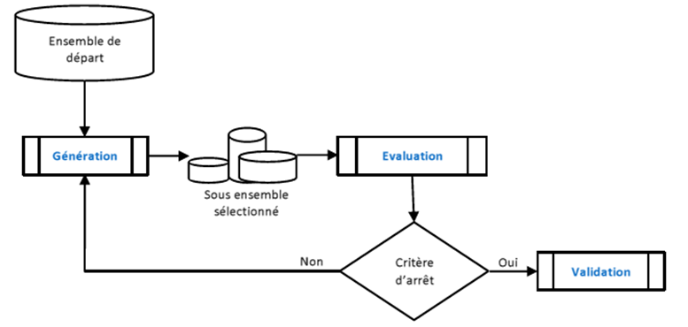
Figure 1.1: Processus de sélection de variables.

Les principaux enjeux et conséquences de la sélection de variables sont :
- La sélection de variables permet de déterminer les variables considérées comme pertinentes;
- La sélection de variables permet de supprimer le bruit généré par certaines variables ;
- La sélection de variables permet de supprimer les variables redondantes ;
- La sélection de variables permet de réduire la taille de l’espace de représentation. Le coût de calcul de la phase d’apprentissage est ainsi réduit.

Processus généraux de la sélection de variables
Les algorithmes de sélection de variables sont caractérisés par les éléments clés suivant [1] :
- Une procédure de génération de sous-ensembles candidats qui détermine l’exploration de l’espace de recherche ;
- Une fonction d’évaluation donnant la qualité des sous-ensembles candidats ;
- Une condition d’arrêt ;
- Un processus de validation pour vérifier si l’objectif souhaité est atteint.

Génération des sous-ensembles de variables
Dans le cadre de la sélection de variables, la procédure de génération désigne la façon de générer l’ensemble de variables candidat. Siedlecki et Sklansky [10] parlent aussi de procédure de recherche. Le principe général consiste à générer successivement des sous-ensembles de variables à évaluer. La procédure de génération des sous-ensembles de variables est caractérisée par une stratégie de recherche.
La stratégie de recherche dépend de la taille de l’espace de recherche. Pour un ensemble de m variables, le nombre de sous-ensembles de variables candidats est 2^{m}-1. Il se trouve que même pour un nombre de variables raisonnable, le nombre de sous-ensembles à étudier est considérable. Pour affronter ce problème de taille de l’espace de recherche, trois stratégies de recherche sont envisageables : la génération exhaustive, la génération heuristique et la génération aléatoire.

Génération exhaustive
Une recherche exhaustive sur tous les sous-ensembles de variables est effectuée afin de sélectionner le ”meilleur” sous-ensemble de variables. Cette stratégie de recherche garantit de trouver le sous-ensemble optimal. Le problème majeur de cette approche est que le nombre de combinaisons croît exponentiellement en fonction du nombre de variables [1].

Génération heuristique
Les algorithmes qui utilisent cette approche sont généralement des algorithmes itératifs dont chaque itération permet de sélectionner ou de rejeter une ou plusieurs caractéristiques. Les avantages de ces algorithmes sont leur simplicité et leur rapidité. En revanche, ils ne permettent pas de parcourir totalement l’espace de recherche. Les trois sous catégories les plus utilisées sont [1] :
- Forward: approche ascendante, son principe est de commencer avec un ensemble de caractéristiques vide et à chaque itération une ou plusieurs caractéristiques seront ajoutées.
- Backward : cette approche procède d’une façon inverse à ”Forward ”. L’ensemble de départ représente l’ensemble total des caractéristiques et à chaque itération, une ou plusieurs caractéristiques sont supprimées. C’est une approche descendante.
- Stepwise : cette approche est un mélange des deux précédentes, elle consiste à ajouter ou supprimer des caractéristiques au sous-ensemble courant.

Génération aléatoire
La procédure de recherche aléatoire consiste à générer aléatoirement un nombre fini de sous- ensembles de caractéristiques afin de sélectionner le meilleur [1].
Un des inconvénients de cette méthode est qu’elle ne garantit pas que le sous ensemble obtenu soit optimal ; cependant, il peut s’avérer qu’il soit meilleur par rapport au sous-ensemble obtenu précédemment. Cette solution est appelée « solution semi-optimale ». Un autre inconvénient de cette méthode est que l’algorithme n’admet pas de critère d’arrêt bien défini. Pour pallier ce problème, deux solutions sont possibles :
- Limiter le nombre d’itérations ;
- S’arrêter lorsque l’on a obtenu un ensemble ayant pour cardinalité le minimum que l’on s’était fixé au départ (mais rien n’assure que l’algorithme ne se termine dans ce dernier cas).

Evaluation des sous-ensembles
L'évaluation d'un sous-ensemble est traitée de façons très diverses tout en précisant le type d’approche utilisé et la fonction d’évaluation utilisée.
Nous distinguons trois catégories de techniques de sélection de variables [11]:
- Approche filtre (filter) ;
- Approche enveloppe (wrapper) ;
- Approche intégrée (embedded).

Approche filtre (Filter)
Le filtrage est utilisé en phase de prétraitement, ce qui permet de réduire à la fois la dimension des entrées et de se prémunir dans certains cas du phénomène de sur-apprentissage. La simplicité et l’efficacité de l’approche par filtre est souvent mise en avant.
Certains auteurs ont tenté d’éliminer les variables inutiles, le procédé se déroule en deux phases : la première, additive qui entraîne des PMC (Perceptron Multi-Couches) candidats avec un nombre croissant de neurones dans les couches cachées, puis les candidats obtenus, la seconde phase concerne la sélection par des tests de Fisher [12]. Le processus s’arrête dès l’obtention du plus petit réseau dont les variables et les neurones cachés ont une contribution significative pour le problème de régression-classification [13]. Les méthodes par filtre ne reposent généralement pas sur des méthodes assez complexes, ce sont souvent des méthodes statistiques. Dans [14], les auteurs proposent pour accroître les performances de plusieurs classifieurs, la sélection, via une heuristique de sélection par corrélation. L’heuristique tient compte de l’utilité individuelle de chaque variable et de sa corrélation avec les autres variables. Dans le même ordre d’idée, d’autres auteurs proposent aussi une heuristique nommée FCBF (fastcorrelation-basedfilter) qui introduit la notion de corrélation de prédominance [15]. Celle-ci a l’avantage d’avoir une complexité quasi linéaire au lieu d’une complexité quadratique.
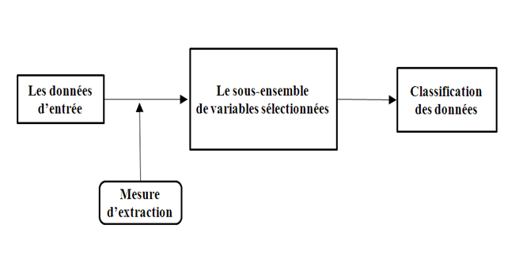
Figure 1.2 : Le principe général d’une méthode de sélection de type Filter.

Approche enveloppe (Wrapper)
Le principe de base de ces méthodes est le suivant : nous considérons déjà acquis le classifieur, il est utilisé pour qualifier l’utilité d’un groupe de variables (Figure 1.3). La difficulté de la méthode provient de la génération de ces groupes qui doit être renouvelée pour obtenir des ensembles plus performants à chaque itération. Le choix de la fonction objective et du critère d’arrêt sont eux aussi des problèmes difficiles à résoudre car ils sont la clé pour l’obtention d’une solution satisfaisante générée en un minimum d’itérations.
Il serait toujours envisageable d’énumérer toutes les combinaisons de sous-ensembles et de les tester à travers le classifieur dans le but de disposer d’une méthode exacte. En pratique, le problème est de classe NP et n’est donc pas réalisable. On utilise généralement des stratégies pour réduire le nombre de sous-ensembles à générer par des techniques de type séparation et évaluation, recuit simulé, ou méthodes basées sur des algorithmes génétiques [5]. Ces derniers sont les plus puissants et les plus utilisés depuis quelques années. Si le fait de considérer les classifieurs comme une boite noire permettant de conserver une sorte d’universalité du résultat obtenu. Le nombre de combinaisons à tester est souvent très important et ne donne en général pas de meilleurs résultats que ceux des méthodes Intégrées.
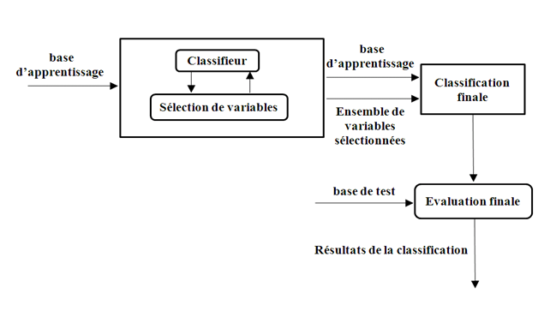
Figure 1.3: Le principe général d’une méthode de sélection de type wrapper.

Approche intégrée (Embedded)
Ce type de méthodes choisit le groupe de variables durant l’apprentissage du classifieur. La recherche du meilleur sous-ensemble est guidée par l’apprentissage avec par exemple la mise à jour de la fonction objective (Figure 1.4). Des techniques déjà évoquées [17] peuvent être utilisées pour supprimer les variables non pertinentes. Elles font partie intégrante des méthodes intégrées.
Le problème des méthodes Intégrées est lié au fait qu’il faut adopter une stratégie en adéquation avec le type du classifieur, Optimal Brain Damage [17] ne s’applique qu’aux Perceptrons multicouches.
Les méthodes connexionnistes représentent une grande majorité parmi les méthodes de type Intégrées. En général, elles se basent sur des critères heuristiques permettant d’estimer l’importance d’une ou de plusieurs variables sur la performance globale du système.
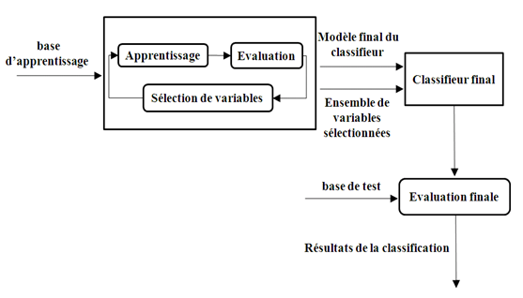
Figure 1.4: Le principe général d’une méthode de sélection de type Embedded.

Critère d’arrêt
Le critère d’arrêt permet à la procédure de sélection de variables de s’arrêter. En effet, la plupart des fonctions d’évaluations rencontrées dans la littérature sont monotones [8].
Le critère d’arrêt peut être lié à la stratégie de recherche ou bien à la mesure d’évaluation. Dans le premier cas, le critère d’arrêt est la taille prédéfinie du sous-ensemble à sélectionner ou un nombre fixe d’itérations de l’algorithme de sélection de variables. Dans le deuxième cas, un critère d’arrêt lié à la mesure d’évaluation est La différence de qualité entre deux ensembles non significative (l’ajout ou la suppression d’une variable n’améliore pas la qualité du sous-ensemble) ou un seuil pour la fonction d’évaluation à atteindre. Si la distribution empirique de la mesure d’évaluation est connue, un bon critère d’arrêt est alors l’invraisemblance de la valeur de l’évaluation. Cette invraisemblance est mesurée grâce à un test statistique [18].

Validation du sous-ensemble
Le sous-ensemble obtenu est, d'après la fonction d’évaluation, le sous-ensemble optimal. L'itération continue jusqu' à ce que le critère d’arrêt soit satisfait. Le processus de sélection de variables s'arrête en fournissant le sous-ensemble obtenu à la procédure de validation. La validation croisée sera utilisée pour calculer le taux d’erreur moyen [1].

Fonction d’évaluation
La fonction d’évaluation est utilisée pour mesurer la capacité d’une variable, ou d’un ensemble de variables, à discriminer les classes de la partition impliquée par la variable endogène. L’optimalité d’un sous-ensemble est relative à la fonction d’évaluation utilisée. Dash et Liu [18] considèrent que ces fonctions peuvent être regroupées en cinq catégories qui sont les suivantes : les mesures de divergence, les mesures d’information, les mesures de dépendance, les mesures de consistance et les mesures de précision.
- L’information : fonction quantifiant l’information apportée par une variable sur la variable à prédire. La variable ayant le gain d’information le plus élevé, est préférée aux autres variables.
- La distance : fonction s’intéressant au pouvoir discriminant d’une variable. Elle permet d’évaluer la séparabilité des classes en se basant sur les distributions de probabilités des classes. Une variable est préférée à une autre si elle induit une plus grande séparabilité.
- La dépendance : fonction mesurant la corrélation ou l’association. Elle permet de calculer le degré avec lequel une variable exogène est associée à une variable endogène.
- La consistance : fonction liée au biais des variables minimum. Elle permet de rechercher le plus petit ensemble de variables qui satisfait un pourcentage d’inconsistance minimum défini par l’utilisateur. (Deux objets sont dits inconsistants si leurs modalités sont identiques et s’ils appartiennent à deux classes différentes) Ces mesures peuvent permettre de détecter les variables redondantes.
- La précision : Elle utilise le classifieur comme fonction d’évaluation. Le classifieur choisit parmi tous les sous-ensembles de variables, celui qui est à l’origine de la meilleure précision prédictive.
La mesure de dépendance est toujours considérée comme une mesure d’information ou de distance [19]. Si l’on écarte la mesure de l’erreur de classification qui est un critère d’évaluation de l’approche wrapper, les mesures utilisées comme critères d’évaluation peuvent être répartis en trois catégories : mesure de consistance, mesure de distance et mesure de l’information. Il s’agit de mesures intrinsèques aux variables candidates, elles sont indépendantes de la phase d’apprentissage et sont très utilisées comme critère d’évaluation pour l’approche filtre.

Revue de quelques méthodes de sélection

SFS et SBS
SFS (Sequential Forward Selection) ou (sélection séquentielle croissante) est la première méthode proposée pour la sélection de caractéristiques. Cette méthode a été proposée en 1963 par Marill et Green [20]. Une approche heuristique de recherche est utilisée dans cette méthode, en commençant par un ensemble vide de variables. A chaque itération, la meilleure caractéristique parmi celles qui restent sera sélectionnée, supprimée de l'ensemble de départ et ajoutée au sous-ensemble des variables sélectionnées (Algo 1.1). Le processus de sélection continue jusqu'à un critère d'arrêt. En 1971, Whitney [21] a proposé une méthode similaire au SFS appelée SBS (Sequential Backward Selection) ou (sélection séquentielle arrière). Cette méthode commence par l'ensemble de toutes les variables et à chaque itération, la caractéristique la plus mauvaise sera supprimée (Algo 1.2).
Bien que les deux méthodes SFS et SBS semblent similaires, Aha et Bankert [22] ont montré que la méthode SBS est plus performante parce qu'elle prend en considération l'interaction d'une caractéristique avec un ensemble de caractéristiques plus large. A l'inverse de SFS qui ne prend en considération que l'interaction de cette variable avec le sous-ensemble déjà sélectionné. Par ailleurs, l'évaluation des sous-ensembles de grande taille avec la méthode SBS pose un problème au niveau du temps de calcul.
Algo 1.1 Algorithme SFS | Algo 1.2 Algorithme SBS
Entrées :  F = $\{f_{1},f_{2},……f_{N}\}$  M : taille de l'ensemble final  Sorties : E = $\{f_{s1},f_{s2},……f_{sM}\}$  E=$∅$  Pour i = 1 à MFaire  Pour j= 1 à |F| Faire  Évaluer $f_{j}∪E$  Fin Pour  $f$max= meilleure $f_{j}$  E = E U $f$max,F = F\$f$max  Fin Pour  Retourner E | Entrées :  F = $\{f_{1},f_{2},……f_{N}\}$  M : taille de l'ensemble final  Sorties : E = $\{f_{s1},f_{s2},……f_{sM}\}$  E = F  P Pour i = 1 à N-M Faire  Pour j = 1 à |E| Faire  Évaluer E \ $f_{j}$  Fin Pour  $f_{jmin}$= la plus mauvaise $f_{j}$  E= E\ $f_{jmin}$  Fin Pour  Retourner E
En 1978, des généralisations des méthodes SBS et SFS appelées GSFS et GSBS, sont proposées par Kittler. Dans ces méthodes, l'auteur propose d'inclure (ou d’exclure) un sous ensemble de variables à chaque itération. Ces méthodes ont montré une meilleure performance par rapport aux méthodes initiales, mais elles conservent les mêmes problèmes que les méthodes de base [23].Deux autres méthodes de la famille (FS, BS) qui limitent les inconvénients des méthodes décrites plus haut, appelées SFFS (Sequential Floating Forward Selection) et SFBS (Sequential Floating Backward Selection) ont été proposées en 1994 par Pudil et al [24]. Ces méthodes consistent à utiliser lfois l'algorithme SFS de manière à ajouter l variables, puis à utiliser r fois l'algorithme SBS afin d'en supprimer r. Ces étapes sont alors réitérées jusqu'à l'obtention du critère d'arrêt. La dimension du sous-ensemble à chaque étape sera alors dépendante des valeurs de let r. Les valeurs optimales de ces paramètres ne pouvant pas être déterminées théoriquement, les auteurs proposent de les laisser flottants au cours du processus de sélection afin de se rapprocher au maximum de la solution optimale.

Branch and Bound
Cette méthode est liée à la modélisation du problème de recherche du meilleur sous-ensemble sous forme de graphe. La méthode "Branch and Bound" (BB) appelé aussi "Séparation et Evaluation", consiste à énumérer un ensemble de solutions d'une manière intelligente en utilisant certaines propriétés du problème en question, cette technique arrive à éliminer des solutions partielles qui ne mènent pas à la solution que l'on recherche. Pour ce faire, cette méthode est dotée d'une fonction qui permet de mettre une borne sur certaines solutions pour les exclure ou les maintenir comme des solutions potentielles. La performance de cette méthode dépend de la qualité de la fonction d'évaluation partielle. Cette technique a été appliquée pour résoudre des problèmes de sélection de variables en 1977 par Narendra et Fukunaga [25]. Son principe est de construire un arbre de recherche où la racine représente l'ensemble des variables et les autres nœuds représentent des sous-ensembles de variables. En parcourant l'arbre de la racine jusqu'aux feuilles, l'algorithme supprime successivement la plus mauvaise variable du sous ensemble courant (nœud courant) qui ne satisfait pas le critère de sélection. Une fois que la valeur attribuée à un nœud est plus petite qu'un seuil (bound), les sous-arbres de ce nœud sont supprimés. Cette technique garantit de trouver un sous-ensemble optimal de variables à condition d'utiliser une fonction d'évaluation monotone. L'inconvénient de cette méthode est son temps de calcul qui croît rapidement avec l'augmentation du nombre de variables et qui devient impraticable à partir d'un certain nombre (30 variables) [26 27].L’algorithme ABB de Liu and H.Motoda, 1998, est une version automatique de l’algorithme « Branch and bound » (Algo 1.3).
Algo 1.3 L’algorithme ABB, Automatic Branch and Bound (Liu and H.Motoda, 1998)
Entrées :
$ℵ$= {$X_{1,}$, ...,$X_{m}$} : l’ensemble des $m$ variables potentiellement discriminantes
$U$: le taux d’inconsistance pour mesure de pertinence
$S_{1}, S_{2}$: des sous-ensembles de
$Q$: une pile vide
$L$: une liste pour stocker les ensembles satisfaisant le taux d’inconsistance
Sorties :
$S⊂ℵ$: le plus petit ensemble de $L$qui satisfait le taux d’inconsistance
$$L⟵ℵ$$
$$δ←U(ℵ)$$
Pour chaque variable $X_{i}$ de $ℵ$faire
$$S_{1}←ℵ-X_{i}$$
Empiler$S_{1}$dans $Q$
Fin pour
Tant que$Q$ n’est pas vide faire
Dépiler $Q$ dans $S_{2}$
Si$U$($S_{2})$ ≤ $δ$alors
$$L←L+S_{2}$$
$${ABB(S}_{2)}$$
Finsi
Fin tant que
$S←$ Le plus petit ensemble de $L$
Renvoyer$S$

FOCUS
FOCUS, méthode de filtrage pour la sélection de variables a été proposé par Almuallim et Dietterich en 1991[28]. Cette méthode repose sur une recherche exhaustive sur l'ensemble initial de variables pour trouver le sous-ensemble le plus performant de taille minimale. L'algorithme FOCUS commence par générer et évaluer tous les sous-ensembles de taille T (initialement un), puis tous les couples de variables, les triplets et ainsi de suite jusqu'à ce que le critère d'arrêt soit satisfait.
Les inconvénients de cette méthode sont :
- la sensibilité de sa méthode d'évaluation au bruit ;
-le temps de calcul qui devient énorme avec l'augmentation de la taille de l'ensemble
des variables et du nombre d'exemples de la base.

Relief
Relief est une méthode de filtrage très connue et très utilisée pour la sélection de variables. Cette méthode fut proposée en 1992 par Kira et Rendell [29]. Son principe est de calculer une mesure globale de la pertinence des variables en accumulant la différence des distances entre des exemples d'apprentissage choisis aléatoirement et leurs plus proches voisins de la même classe et de l'autre classe (Algo 1.4). Les avantages de cette méthode sont :
- La simplicité, la facilité de la mise en œuvre ;
- La précision même sur des données bruitées.
En revanche, sa technique aléatoire ne peut pas garantir la cohérence des résultats lorsqu'on applique plusieurs fois la méthode sur les mêmes données. Cette méthode ne prend pas en compte la corrélation entre les variables. Afin d'éviter le caractère aléatoire de l'algorithme, John et al. [6] ont proposé une version déterministe appelée ReliefD. D'autres variantes de cette méthode ont été proposées pour améliorer sa performance [7, 3]
Algo 1.4 Algorithme de sélection de Relief
Entrées : Une base d'apprentissage A = {X₁, X₂, ..., X_{M}} où chaque exemple
Xi = $\{x_{i1},x_{i2},….x_{iN}\}$, Nombre d'itérations T
Sorties : W[N] : vecteur de poids des caractéristiques ($f_{i}$), -1$≤$ W[i] $≤$ 1, $∀$i, W[i] = 0;
Pour t = 1 à T Faire
Choisir aléatoirement un exemple $X_{k}$
Chercher deux plus proches voisins (le premier dans sa classe ($X_{a}$) et le deuxième dans l'autre, classe($X_{b}$))
Pour i = 1 à N Faire
$$W\left[i\right]=W\left[i\right]+\frac{{|x}_{ki}-x_{bi}|}{M×T}-\frac{{|x}_{ki}-x_{ai}|}{M×T}$$
Fin Pour
Fin Pour
Retourner W

LVW et LVF
Liu et Setiono ont proposé en 1996 la méthode de sélection de variables LVW (Las Vegas Wrapper) [30]. Elle consiste à générer aléatoirement et à chaque itération un sous-ensemble de variables et à l'évaluer avec un classificateur.
Au départ, l'ensemble de base est supposé comme le meilleur sous-ensemble, ce sous-ensemble devient le meilleur sous-ensemble courant. Ce processus est répété jusqu'à ce que T essais consécutifs soient infructueux pour l'amélioration. Cette méthode présente l'inconvénient de ne pas garantir l'optimalité de la solution finale ainsi qu'un temps de calcul très élevé. Deux ans plus tard par les mêmes auteurs ont proposé LVF (Las Vegas Filter) comme nouvelle méthode de filtrage pour la sélection de variables, Cette méthode présente les mêmes inconvénients que la méthode FOCUS. Elle est donc très sensible au bruit et comme toutes les méthodes de recherche exhaustive, elle est très coûteuse en temps de calcul.

SAC
SAC (Sélection Adaptative de Caractéristiques) est une méthode de sélection de descripteurs proposée par Kachouri et al. En 2010 [31]. L'idée générale de cette méthode est de construire un ensemble de classificateurs SVM appris sur chacun des descripteurs et de sélectionner les meilleurs par discrimination linéaire de Fisher (FLD).
Ils proposent de considérer la performance de l'apprentissage des modèles correspondant à ces descripteurs pour l'identification d'une meilleure discrimination de Fisher.

Max-relevance, Min-Redundancy (mRMR)
Peng et al ont proposé en 2005,"Max-relevance, Min-Redundancy" (mRMR) comme méthode de filtrage pour la sélection de variables [33]. Cette méthode est fondée sur des mesures statistiques classiques comme l'information mutuelle, la corrélation, etc. L'idée principale est de profiter de ces mesures pour essayer de minimiser la redondance (mR) entre les variables et de maximiser la pertinence (MR). Deux variantes de cette méthode ont été présentées par cette même équipe : la première pour des données discrètes et la seconde pour des données continues.
Pour les données discrètes, les auteurs utilisent l'information mutuelle pour calculer les deux facteurs mRet MR. Le calcul de la redondance et de la pertinence d'une variable est donné par l'équation (1.1)
(2.9)
$$Redondance\left(i\right)= \frac{1}{{\left|F\right|}^{2}}\sum_{i,j∈F}{I\left(i,j\right)},Pertinance\left(i\right)= \frac{1}{{|F|}^{2}}\sum_{i,j∈F}{I(i,Y)} (1.1)$$

Où F et |F| représentent, respectivement, l'ensemble des variables et sa taille. I(i,j) est l'information mutuelle entre la i^{ème}et la j^{ème}variable et finalement I(i,Y) est l'information mutuelle entre la i^{ème}variable et l'ensemble des étiquettes de classes (Y). Le score d'une variable est la combinaison de ces deux facteurs tel que :
$$Score\left(i\right)= \frac{Pertinence (i)}{Redondance \left(i\right)} ou Score(i) = Pertinence\left(i\right)-Redondance\left(i\right) (1.2)$$
Pour les données continues, les auteurs ont remplacé l'information mutuelle par d'autres mesures. Pour la redondance ils ont utilisé la mesure de corrélation, par contre, la mesure F-statistique est utilisée pour calculer la pertinence.
Après cette évaluation individuelle des variables, une technique de recherche avant séquentielle est utilisée avec un classificateur pour sélectionner le sous-ensemble final de variables. Un classificateur est utilisé pour évaluer les sous-ensembles en commençant par la variable qui a le meilleur score, les deux meilleures, etc., jusqu'à trouver le sous-ensemble qui minimise l'erreur de classification.

Algorithme MIFS.
L'algorithme MIFS (Mutual Information based Feature Selection) a été proposé par Battiti en 1994 [34]. Il est basé sur l'utilisation de l'information mutuelle afin d'évaluer la qualité d'un sous-ensemble de variables. L'idée derrière l'utilisation de l'information mutuelle est de mesurer la quantité de réduction d'incertitude au sujet des résultats d’une variable $Y$ fourni par la connaissance des résultats d'un ensemble de variables$X$. L'idée est alors d'évaluer l'information mutuelle entre les sous-ensembles de variables explicatives et la variable dépendante afin de trouver le sous-ensemble qui fournit les informations les plus élevées sur la variable dépendante. Cependant, l'information mutuelle ne diminue pas si une variable non pertinente ou redondante est ajoutée à un sous-ensemble variable. Ceci peut être nuisible à l'exécution des modèles de prévisions. La méthode la plus utilisé doit commencer par un sous-ensemble de cardinalité basse et ajouter progressivement des variables jusqu'à l'ajout des variables n'augmente pas de manière significative l'information mutuelle entre les sous-ensembles de variables explicatives et la variable dépendante. Par conséquent, un algorithme vers l'avant (forward) avide (greedy) de sélection peut être employé pour rechercher un bon sous-ensemble de variables en utilisant l'information mutuelle comme mesure de la qualité du sous-ensemble de variables.
L'algorithme (Algo1.5) calcule l'information mutuelle entre deux variables. Il est particulier parce qu'il renvoie un sous-ensemble de variables de cardinalité k défini par l'utilisateur.
Algo1.5 MIFS :
-K = le nombre de variables du sous-ensemble de variables sélectionnées ;
-Définir un ensemble $F=\{X_{1},……….X_{n}\}$ / L'ensembles des variables explicatives $X_{i}$ ;
-Définir un ensemble$S=∅$. / Ensemble contenant toutes les variables sélectionnées ;
Trouver une variable$X_{i}^{*}$, tel que $I (X_{i^{'}}^{*},Y)$= $\max_{X_{i}∈F}I (X_{i},Y)$ / $I (X_{i},Y)$dénote l'information mutuelle entre la variable explicative $X_{i}$et la variable dépendante$Y$.
$$F←F \backslash \{ X_{i^{'}}^{*}\}$$
$$S←\{ X_{i^{'}}^{*}\}$$
Répéter
Trouver $X_{i}∈F$qui maximise $I\left(X_{i},Y\right)-β\sum_{X_{j}∈S}{I (X_{i}},X_{j})$
$$F←F \backslash \{X_{i} \}$$
$$S←S∪\{ X_{i} \}$$
Jusqu'à |S| = k
Retourner $S$
Dans l'algorithme MIFS, la variable sélectionnée est celle qui maximise la fonction :
$I \left(X_{i},Y\right)-β\sum_{X_{j}∈S}{I (X_{i}},X_{j})$
Le facteur $β$ permet de contrôler la pénalisation du terme de la redondance et il a une grande influence sur l’algorithme de sélection. Battiti suggère des valeurs de $β$ entre 0.5 et 1.
Kwak et Choi [35] indiquent que ce choix de $β$ ne donne pas des résultats satisfaisants, ils justifient cela par le fait que la sélection du premier paramètre, qui a le maximum d’information mutuelle avec la classe$Y$, influe considérablement sur la sélection du second paramètre via le terme de la redondance. En effet, si $β=0$, l’algorithme de sélection ne tient pas compte de la redondance des paramètres sélectionnés. Si $=1$ , l’algorithme de sélection donne plus d’importance au terme de la redondance au détriment du terme de la pertinence.
Plusieurs auteurs [34, 36, 37] utilisent des valeurs différentes de $β$ dans l’intervalle $[0,1]$ sans aucune justification. La valeur de $β$ est souvent déterminée expérimentalement et dépond des données utilisées.

Algorithme du CMIM.
Fleuret propose en 2004, un algorithme basé sur le critère de maximisation de l’information mutuelle conditionnelle (CMIM : Conditional Mutual Information Maximization Criterion) [37].Cet algorithme est basé sur le choix d’une variable$X_{i}∈X_{R}$ dont la pertinence conditionnelle minimale $I \left(X_{i},Y|X_{j}\right)$ pour les variables déjà choisies$X_{j}∈X_{s}$ est maximale. Cela nécessite le calcul de l’information mutuelle de $X_{i}$ par rapport à$Y$, conditionnellement à chaque $X_{j}∈X_{s}$ précédemment choisi. Puis, la valeur minimale est retenue et la variable dont la pertinence minimale est maximale est choisie. La sélection de variables redondantes est ainsi évitée.
La formule de la variable retournée par le critère CMIM est donnée comme suit :
$$X_{i}^{CMIM}= {argmax}_{X_{i}∈X_{R}}[\min_{X_{j}∈X_{S}} I\left(X_{i};Y | X_{j}\right)] (1.3)$$
Autrement dit, l'algorithme de Fleuret propose une approche itérative par ajout de variables. La particularité de cet algorithme est la prise en compte des variables déjà sélectionnées. Une variable est considérée comme bonne si elle apporte suffisamment d’information sur la variable à expliquer et si cette information n’est apportée par aucune des variables déjà choisies. Plus formellement, une variable $X_{i}$ est bonne si l’information mutuelle entre $X_{i}$ et $Y$ sachant $X_{j}$ est suffisamment grande pour chaque variable$X_{j}$ déjà choisie. La sélection de variables redondantes est ainsi évitée. En revanche, les interactions entre plus de deux variables ne sont pas étudiées.
Algo 1.6 CMIM
Entrées :
ℵ = {X1, . . ., Xm} : l’ensemble des m variables booléennes potentiellement discriminantes
$Y$ : la variable à expliquer
Sorties :
$T⊂ℵ$ : un sous-ensemble de ℵ de taille K
$$T←∅$$
$T←X_{a}$tel que $a={argmax}_{n} (I\left(Y;X_{n}\right))$
Pour k = 2, . . ., K faire
$T←{T+X}_{a}$tel que $a={argmax}_{n} (\min_{l<k}I\left(Y;X_{n}|X_{l}\right))$
Fin pour
Renvoyer T

Algorithme FCBF (A Fast Correlation-Based Filter)
Yu et Liu [37] ont proposé l’algorithme FCBF qui s'appuie sur l’utilisation de l'incertitude symétrique ($SU$) en tant que mesure de qualité, pour ce faire une procédure de sélection de bonnes variables pour la classification basée sur l'analyse de corrélation des caractéristiques (y compris la classe) est développée. Cela implique deux aspects :
Comment décider si une variable est pertinente pour la classe ou non ?
Comment décider si une telle variable pertinente est redondante ou non lors de l'examen avec d'autres variables pertinentes ?
La réponse à la première question consiste en l'utilisation d'une valeur de seuil $SU$ choisi par l’utilisateur, comme la méthode utilisée par de nombreux autres algorithmes de pondération de variables. Plus précisément, supposons un ensemble de données S qui contient N variables et une classe C. Soit ${SU}_{i,c}$désignant la valeur $SU$ qui mesure la corrélation entre une variable $f_{i}$ et la classe C (noté C - corrélation), puis un sous-ensemble $S^{'}$ de variables pertinentes peut être décidée par une valeur seuil $SU$ égale à δ, tel que $∀f_{i}∈S^{'}$,$1≤i≤N, {SU}_{i,c}≥δ$.
La réponse à la deuxième question est plus complexe, car il peut s'agir de l'analyse des corrélations par paires entre toutes les variables (appelées f - corrélation).

Algorithme Fisher (FISHER SCORE)
L’algorithme Fisher repose sur l’analyse discriminante linéaire de Fisher (AFD) [8]. De façon générale, un problème de discrimination linéaire, à deux classes, revient à séparer l’espace des données en deux espaces grâce à un hyperplan. Choisir la classe (à valeur dans -1 et 1) d’une donnée consiste alors à déterminer de quel côté de l’hyperplan elle se situe, ce qui se traduit par la formule suivante :
b est le biais d’estimation et g ($D_{j}$) est la classe prédite pour la donné $D_{j}$
L’objectif de l’AFD est de trouver la droite sur laquelle les données projetées sont mieux séparées. Elle permet de maximiser le rapport des variances inter et intra classes des projections. Lorsque l’on fait l’hypothèse que les attributs sont non corrélés et suivent sur chaque classe (+, −) une distribution gaussienne N (µ+, σ+) et µ−, σ−, l’AFD permet de distinguer les deux classes en mesurant le chevauchement de leurs fonctions de densité de probabilité. Ainsi, les scores des attributs seront estimés par l’équation :
$$ω_{i }=\frac{(μ_{i}^{+}-μ_{i}^{+})}{{(σ_{i}^{+})}^{2}+{(σ_{i}^{-})}^{2 }} (1.6)$$
La formule peut être étendue au cas multi-classe en considérant qu’il s’agit d’un ensemble de problèmes à deux classes du type un contre tous (one-all).

Autres méthodes de sélection de variables basés sur l'information mutuelle
L’information mutuelle est largement utilisée pour la sélection des attributs. En général, elle mesure la quantité d’information d’une variable contenue dans une seconde. Ainsi, lorsque cette valeur est maximale, ces deux variables sont dites « identiques ». Sélectionner la variable étant le plus lié à la classe C peut donc se faire en maximisant leur information mutuelle. Généralement, cette information est basée sur la notion d’entropie.
En (1948) Shannon avait proposé initialement le concept d’entropie qui est une mesure de l’incertitude d’une variable aléatoire [38, 39].

Résumé des méthodes de sélection présentées:
Nous concluons cette partie par un tableau récapitulatif qui met en relief la comparaison des différentes méthodes de sélection de variables les plus utilisées. Cette comparaison met en valeur les différentes caractéristiques de chaque méthode: le type, la stratégie de recherche, la complexité et la sensibilité aux bruits. [8]

Méthode | Type | Stratégie  de recherche | Non élimination  de la redondance | Non prise  en compte des interactions | Complexité | Dépendance  à la fonction d’évaluation | Sensibilité  aux bruits
SFS | Filter | Heuristique | X | X
SBS | Filter | Heuristique | X |  | X
BDS | Filter | Heuristique | X |  | X
B and B | Filter ou Wrapper | Heuristique |  |  | X | X
Focus | Filter | Exhaustive |  | X |  |  | X
Relief | Filter | Aléatoire | X | X
LVW | Wrapper | Aléatoire |  |  | X | X
LVF | Filter | Aléatoire | X |  | X |  | X
SAC | Hybride | Heuristique | X | X |  | X
mRMR | Filter | Heuristique | X | X
MIFS | Filter | Aléatoire |  |  | X | X
CMIM | Filter | Heuristique |  |  | X
FCBF | Filter | Heuristique |  |  | X
Tableau 1.1 : Résumé des méthodes de sélection présentées. [8]

Conclusion
La sélection de variables est un domaine de recherche qui a donné lieu à de nombreuses études et à de nouvelles approches.
Dans ce chapitre, nous avons énuméré les objectifs et les motivations pour la sélection de variables. Nous avons présenté le processus de sélection de variables et l’importance de la sélection de variables pour l’amélioration des performances des algorithmes de classification, Nous avons détaillé son architecture. En premier lieu, nous avons cité les différentes approches et les différentes stratégies de recherches utilisées selon le type de données d’apprentissage. Nous avons par la suite détaillé les fonctions d’évaluation utilisées, ainsi que les différentes mesures existantes pour l’évaluation des approches utilisées. Nous avons énuméré et détaillé les méthodes les plus utilisées dans la littérature. Pour conclure, nous avons résumé ces méthodes dans un tableau comparatif.
Pour évaluer la performance de toutes les approches que nous avons défini, nous avons cité t plusieurs fonction d’évaluation, les plus utilisées dans la littérature.
Dans notre projet, nous avons utilisé la mesure de l’erreur de classification qui s’avère une bonne mesure d’évaluation, pour cela nous avons défini la classification, les types de classification et les différentes techniques de classification.

Chapitre 2
Classification et Algorithme d’apprentissage

Introduction
L'apprentissage automatique est un domaine dont l'intérêt majeur est le développement des algorithmes qui permettent à une machine d'apprendre à partir d'un ensemble de données. Son objectif est d’extraire et d’exploiter automatiquement l'information présente dans un jeu de données. Les algorithmes d’apprentissage sont classés selon le type d’apprentissage qu’ils emploient : supervisé, non-supervisé et par renforcement
La classification est l’une des branches les plus importantes et les plus traitées en apprentissage automatique. C’est un acte cognitif ou une procédure qui permet d’affecter à un objet une famille à laquelle il doit appartenir [57]. La classification est alors étroitement liée à la notion de partition d’un ensemble fini.

Définition :
La classiﬁcation est une méthode mathématique d’analyse de données qui facilite l’étude d’une population d’effectif important (animaux, plantes, maladies, gènes, etc.), elle permet de les regrouper en plusieurs classes de telle sorte que les individus d’une même classe soient le plus semblables possible et que les classes soient les plus distinctes possibles. Pour cela il y a plusieurs façons de procéder (qui peuvent conduire à des résultats différents) [58].

Différents types de classification :

3.1. Classification supervisée :
L'objectif de la classification supervisée est principalement de définir des règles permettant de classer des objets dans des classes à partir de variables qualitatives ou quantitatives caractérisant ces objets. Les méthodes s'étendent souvent à des variables Y quantitatives (régression).On dispose au départ d'un échantillon dit d'apprentissage dont le classement est connu. Cet échantillon est utilisé pour l'apprentissage des règles de classement. Il est nécessaire d'étudier la fiabilité de ces règles pour les comparer et les appliquer, évaluer les cas de sous apprentissage ou de sur apprentissage (complexité du modèle). On utilise souvent un deuxième échantillon indépendant, dit de validation ou de test. [1]

3.2. Classification non-supervisée :
Les méthodes de classification non supervisée regroupent les objets en un nombre restreint de classes homogènes et séparées. Homogènes signifie que les éléments d’une classe sont les plus proches possible les uns des autres. Séparées veut dire qu’il y a un maximum d’écart entre les classes. La proximité et l’écart ne sont pas nécessairement au sens de distance. L’homogénéité et la séparation entrent dans le cadre des principes de cohésion et d’isolation de Cormack. Cet objectif est à distinguer des procédures de discrimination, ou encore de classement pour lesquelles une typologie est a priori connue, au moins pour un échantillon d’apprentissage. Nous sommes dans une situation d’apprentissage non- supervisé. [1]

3.3 Classification semi-supervisée :
L’apprentissage semi-supervisé trouve ses racines dans les problèmes d’apprentissage en présence de données manquantes. Ainsi de nombreux travaux en étés effectués ce sujet à la fin des années 1970. Cependant l’utilisation des données non étiquetées pour améliorer la précision de la règle de classement apprise connait un regain d’intérêt depuis la fin des années 1990 ou la communauté du Machine Learning a commencé à s’intéresser à ce sujet. Ceci suite à la disponibilité d’un grand nombre de données acquises de manière automatique grâce aux nouvelles technologies. Ainsi des travaux en classification de texte ont contribué à relancer l’intérêt de l’utilisation des données non classées en vue d’améliorer la précision de la règle de classement apprise. [1]

La classification supervisée

4.1. Formalisation mathématique
Dans le cadre de la classification supervisée, les classes sont connues et l’on dispose d’exemples (ou individus) de chaque classe. Un exemple est un couple (X, Y), où x$ϵ$ X est la description ou la représentation de l’objet et y$ϵ$ Y représente la supervision de x. Dans un problème de classification, y est nommée la classe de x. Pour la classification binaire nous utilisons typiquement X pour dénoter l’espace d’entrées tel que $X⊆ R^{p}$ et yl’espace de sortie tel que y = {-1 ,1}.
Soit un ensemble d’exemples de n données étiquetées $:s=${${(x}_{1}$,$y_{1})…{(x}_{n}$,$y_{n})\}$Chaque donnée $x_{i}$ est caractérisée par p variables et par sa classe $y_{i}$ . On cherche une hypothèse h telle que : h satisfait les échantillons $∀ i ∈\left\{1…n\right\},h\left(x_{i}\right)=y_{i}$.
h possède de bonnes propriétés de généralisation.
Le problème de la classification consiste donc, en s’appuyant sur l’ensemble d’exemples à prédire la classe de toute nouvelle donnée$X∈R^{p}$. [8]

4.2. Le problème de la généralisation
L’objectif de la classification est de fournir une procédure ayant un bon pouvoir prédictif garantissant des prédictions fiables sur les nouveaux exemples qui seront soumis au système. La qualité prédictive d’un modèle peut être évaluée par le risque réel ou espérance du risque, qui mesure la probabilité de mauvaise classification d’une hypothèse [41, 8]

4.3. Les techniques de la classification supervisée
Pour présenter les techniques de la classification supervisée, nous avons repris la répartition formulée par Weiss et Kulikowski [40] qui sépare ces techniques en deux catégories :
- Les techniques statistiques ;
- Les techniques d’apprentissage automatique.
Les techniques statistiques regroupent une collection de méthodes qui sont les techniques basées sur l’apprentissage Bayésien, l’analyse discriminante et la méthode des k plus proches voisins (KNN). En apprentissage automatique, nous présentons les réseaux de neurones, les arbres de décision, et les Séparateurs à Vaste Marge SVM.

4.3.1. L’apprentissage Bayésien
L’apprentissage Bayésien est basé sur le théorème de Bayes. Le problème de classification peut se traduire par la minimisation du taux d’erreur, ce qui peut être formulé mathématiquement en utilisant la règle de Bayes. Le classificateur Bayésien est basé sur une approche probabiliste employant la règle de Bayes [57].

4.3.2. Les arbres de décision
Les arbres de décision ont pour objectif la classification et la prédiction. Leur fonctionnement est basé sur un enchaînement hiérarchique de règles exprimées en langage courant. Un arbre de décision est composé d’un nœud racine par lequel entrent les données, de nœuds feuilles qui correspondent à un classement de questions et de réponses qui conditionnent la question suivante. La mise en place d’un arbre de décision consiste à préparer les données par la suite à créer et valider l’arborescence. Il s’agit d’abord de définir la nature, le format des variables et leur méthode de traitement. Ces variables peuvent être non ordonnées ou encore continues. Dans le cas de l’existence d’une base de règles simple et limitée, la construction de l’arbre se fait en interaction avec le décideur, en validant les arborescences une à la fois jusqu’à la détermination de l’affectation. C’est un processus interactif d’induction de règles qui permet d’aboutir à une affectation bien justifiée. Mais en général la création et la validation de l’arborescence se passe selon l’algorithme de calcul choisi. Il existe différents algorithmes développés pour appliquer cette technique [1].
Les avantages des arbres de décision sont leur rapidité et surtout leur facilité quant à l’interprétation des règles de décision. La clarté des règles de décision facilite le dialogue homme -machine. Ce sont des méthodes non paramétriques qui ne font aucune hypothèse sur les données. Ils peuvent traiter des ensembles d’apprentissage avec des données manquantes. Cependant, les arbres de décision ont une faiblesse au niveau de la performance et le coût d’apprentissage. Ils deviennent peu performants et très complexes lorsqu’el en ombre de variables et de classes augmente. En effet ils risquent de devenir trop détaillés, ce qui leur fait perdre un peu de leur lisibilité ou encore d’aboutir à de mauvais classement set d’augmenter le coût d’apprentissage. La figure 2.1 illustre un exemple de classification sur des données continues en deux dimensions en utilisant les arbres de décision.
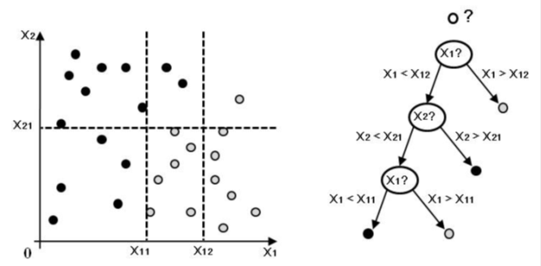
Figure 2.1 : Exemple de classification avec les arbres de décision.

4.3.3. Les Réseaux de neurones
Les réseaux de neurones sont issus de la structure neurophysiologique du cerveau. Un neurone formel est l'unité élémentaire d'un système modélisé par un réseau de neurones artificiels. A la réception de signaux provenant d'autres neurones du réseau, un neurone formel r produit un signal de sortie qui sera transmis à d'autres neurones du réseau. Le signal reçu est une somme pondérée des signaux provenant de différents neurones. Le signal de sortie est une fonction de cette somme pondérée :
$$y_{i = }f(\sum_{i=1}^{N}{w_{ij}x_{i})} (2.1)$$
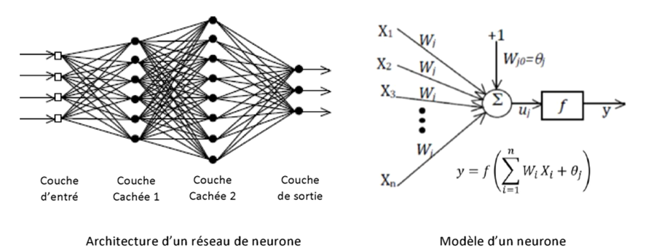
Figure 2.2 : Représentation d'un réseau de neurones Multicouches.
$y_{j}$La sortie du neurone formel j, $x_{i}$les signaux reçus par le neurone j de la part des neurones i, et $w_{ij}$les poids des interconnexions entre les neurones i et j.
Selon l'application, la fonction$f$, appelée « fonction d'activation », est le plus souvent une fonction identité, sigmoïde, tangente hyperbolique ou une fonction linéaire par morceaux. En classification, les réseaux de neurones ont permis d'introduire la non-linéarité dans la séparation entre les classes grâce au choix de la fonction d'activation. Les neurones sont ainsi organisés en trois couches ou plus. L'apprentissage du classificateur consiste à faire évoluer les poids $w_{ij}$ par des méthodes d'optimisation non linéaires pour minimiser une fonction de coût qui constitue la mesure de l'écart entre les réponses obtenues du réseau et les réponses désirées. [42]

4.3.4. Les Séparateurs à vastes marges

4.3.4.1. Définitions :
SVM est une méthode de classification binaire par apprentissage supervisé, elle fut introduite par Vapnik en 1995. Cette méthode repose sur l’existence d’un classificateur linéaire dans un espace approprié. Puisque c’est un problème de classification à deux classes, cette méthode fait appel à un jeu de données d'apprentissage pour apprendre les paramètres du modèle. Elle est basée sur l'utilisation de fonctions dites noyau (kernel) qui permettent une séparation optimale des données. Les exemples particuliers sont représentés par un ensemble de couples d'entrée/sortie. Le but est d’apprendre une fonction qui correspond aux exemples vus et qui prédit les sorties pour les entrées qui n'ont pas encore été vues. Les entrées peuvent être des descriptions d'objets et les sorties la classe des objets donnés en entrée [41].

4.3.4.2. Notions de base : Hyperplan, marge et Support Vector Machine :
SVM (Support Vector Machine ou Séparateurs à Vaste Marge) est une méthode de classification supervisée qui peut s’appliquer à tout problème qui implique un phénomène f et qui à partir d’un jeu d’entrées x, produit une sortie y = f(x). Le but est de trouver f à partir de l’observation d’un certain nombre de couples (entrée, sortie).
Pour deux classes d’exemples donnés, le but des SVM est de trouver un classificateur qui va séparer les données et maximiser la distance entre ces deux classes. Ce classificateur est un classificateur linéaire appelé hyperplan. Sur la Figure 2.3, on détermine un hyperplan qui sépare les deux ensembles de points. Les points les plus proches, qui seuls sont utilisés pour la détermination de l’hyperplan, sont appelés vecteurs de support.
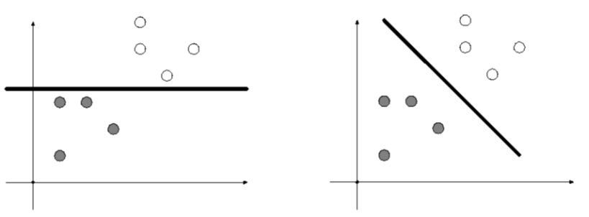
Figure 2.3 : Données séparables
Il est évident qu’il existe une multitude d’hyperplan valide mais la propriété remarquable des SVM est que cet hyperplan doit être optimal. Nous allons donc chercher parmi les hyperplans valides, celui qui passe au milieu des points des deux classes d’exemples. Intuitivement, cela revient à chercher l’hyperplan le plus sûr.
Considérons un ensemble n d’observations définis par une paire de valeur (x, y) : et sa valeur associée est donnée par un expert, elle est supposée sure, les attributs de x sont numériques. On pose une fonction f tel que :
Où : X est l’ensemble des objets déjà classés (espace d’entrée), Y est l’ensemble des classes (espace d’arrivée). X= {}, Y =.
Nous cherchons à trouver les paramètres d'une fonction h afin de pouvoir prédire la classe des nouvelles observations. Il s'agit d'une tâche d'apprentissage supervisé car on fournit à l'algorithme d'apprentissage l'étiquette associée à chaque observation (il s'agit d'apprendre à distinguer entre deux classes d'observations, ou encore une classe contre le reste).
Deux cas peuvent se présenter :
- Les données sont linéairement séparables
- Les données sont non linéairement séparables.

- Cas séparable :
Après la représentation des individus (observations). Si le problème est linéairement séparable (Figure 2.4), les individus positifs sont séparables des individus négatifs par un hyperplan H. Notons H+ l’hyperplan parallèle à H qui contient les individus positifs les plus proche de H ; H− l’hyperplan qui contient les individus négatifs (Figure 2.5).
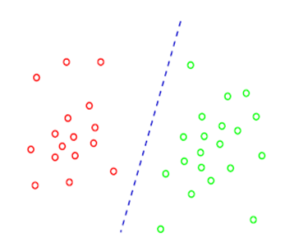 | 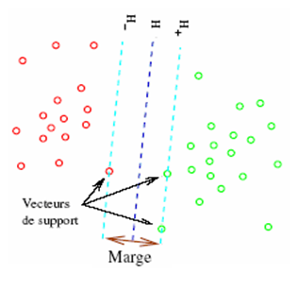
Figure 2.4 : Cas linéairement séparable Figure 2.5 : Caractéristique géométrique de SVM
Chercher une fonction h : fonction linéaire proche de la fonction cible f tel que :
h(x) = w.x + b. Et classe(x) = sign (h(x)), revient à trouver ses paramètres w et b.
Les vecteurs pour lesquels l’égalité y(< w, x> + b) =1 est vérifiée sont appelés vecteurs de support. Ce sont les points les plus proches de l’hyperplan optimal (Figure 2.5).
Une SVM linéaire recherche l’hyperplan qui sépare les données de manière à ce que la distance entre H+ et H− soit la plus grande possible. Cet écart entre les deux hyperplans H+ et H− est appelé la « marge ». (Figure 2.5).
- Optimisation de l’hyperplan :
L’hyperplan optimal séparant les points de deux classes est celui qui passe au milieu de ces classes (Figure 2.6), (marge maximale).
Un hyperplan a pour équation
Pour une donnée de classe y, on cherche tel que :
Donc, on a :
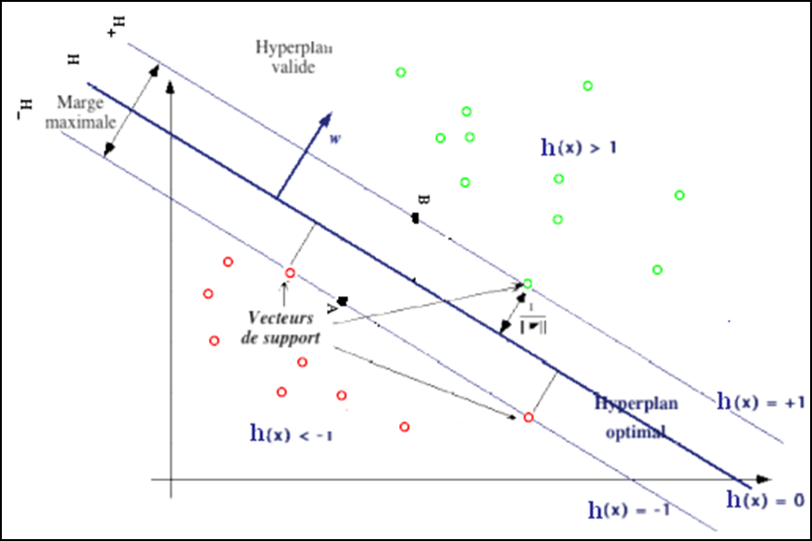
Figure 2.6 : L’hyperplan optimal.
- Maximisation de la marge :
Pour maximiser la marge, on doit maximiser , ce qui revient à minimiser
Trouver l’hyperplan optimal revient à résoudre le problème quadratique suivant qui porte sur les paramètres w et b :
Afin de résoudre le problème quadratique (2.3) et éviter le problème de la sur-dimension, on utilise sa forme duale en se basant sur les deux principes suivants :
- Le principe de Lagrange
Pour résoudre un problème d’optimisation sous contraintes, il suffit de rechercher un point stationnaire xdu lagrangien de la fonction f à optimiser, les fs’exprimant comme suit :
Où les sont des constantes appelées coefficient de Lagrange.
- Le principe de Kuhn-Tucker
Les relations de Kuhn Tucker peuvent s’appliquer au cas qui nous intéresse. Il est possible de trouver un point –selle () qui vérifie l’équation :
Le Lagrangien pour le problème (2.3) sera exprimé par l’équation :
Après dérivation et application des conditions KKT, le problème dual s’exprime comme suit : [57]

Remarque :
Les correspondant aux vecteurs non support sont nuls, En réalité, seuls les exemples qui correspondent aux vecteurs supports sont réellement utiles dans l’apprentissage. Si on les connaissait a priori, on pourrait effectuer l’apprentissage sans tenir compte des autres exemples. Après avoir résolu le problème quadratique.
Le paramètre b est calculé comme suit :
Notons que svclass+1 (resp. Svclass-1) représente n’importe quel vecteur support.

- Cas non séparable :
On suppose maintenant que les données ne sont pas linéairement séparables ; il existe des individus mal classés (Figure 2.7). On cherche alors un hyperplan qui minimise les erreurs de classification sur le jeu d’exemples, on peut employer la technique dite des variables ressort (slack variable) (Figure 2.8). On modifie les contraintes en les relâchant grâce à des variables ressort : ξ≥ 0 et une constante С > 0. [57]
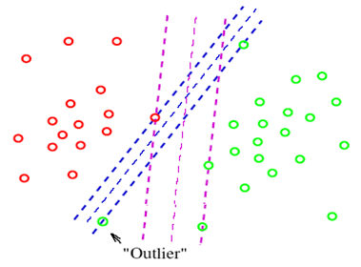 | 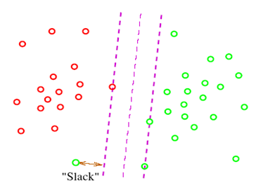
Figure 2.7 : Cas non séparable Figure 2.8 : Minimisation de l’erreur

En introduisant les variables ressorts qui pénalisent l’erreur commise. La formulation primale du problème sera définie comme suit :
La formulation duale du problème :
L’équation (2.8) de l’hyperplan optimal ne change pas :

4.3.4.3 Support Vecteur Machine non linéaire :
Supposons que le problème n’est pas linéairement séparable (Figure 2.9) ; les individus positifs ne sont pas séparables des individus négatifs. L’idée est de trouver une transformation de l’espace des données dans un autre espace dans lequel les données seront linéairement séparables (Figure 2.9 et 2.10). Généralement, ce nouvel espace à une dimension plus grande que l’espace des données initial. Cela s’appuie sur le théorème de Cover [57].
Un ensemble d’exemples transformé de manière non linéaire dans un espace de plus grande dimension a plus de chance d’être linéairement séparable que dans son espace d’origine.
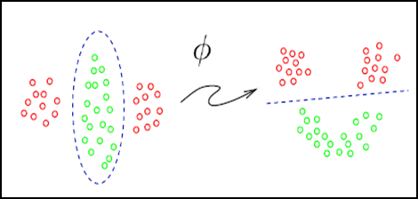 | 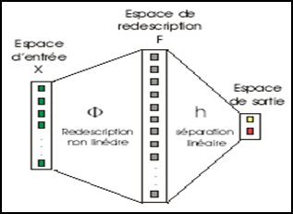
Figure 2.9 : de SVM non linéaire vers SVM linéaire. Figure 2.10 : Transformation de l’espace des données
La recherche d’un hyperplan dans l'espace des entrées, revient à passer dans un espace de représentation intermédiaire de grande dimension.
Le système à résoudre s’écrit comme suit :
La solution du système (2.13) nous permet de calculer :
Et l’hyperplan optimal a la forme :
Le problème : est que le produit scalaire ⟨Φ(x), Φ(y)⟩ devient rapidement impossible à calculer quand la dimension de Φ(X) augmente (sans parler du cas de la dimension infinie).
Il faut trouver une fonction K telle que :
Il existe des fonctions bilinéaires symétriques positives K(x,y), appelées fonctions noyau, faciles à calculer et on peut démontrer qu'elles correspondent à un produit scalaire dans un espace de grande dimension. Lorsqu'une telle correspondance est exploitable, le problème d’optimisation est équivalent au problème Suivant :
La solution est l’hyperplan optimal d'équation :

4.3.4.4 Fonction noyau :
- Généralités :
Notons une transformation non linéaire de l'espace d'entrée X en un espace de description F.
Φ: X → F Le vecteur image Φ(x) est de dimension supérieure à d, la dimension de l'espace d'origine.

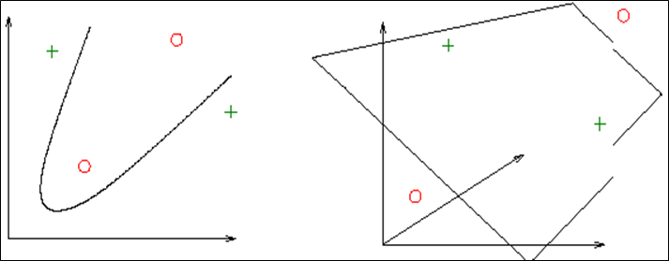
Figure 2.11 : Ttransformation de l’espace d’entrée X vers un espace F
- Définition :
Une fonction noyau est une fonction bilinéaire symétrique positive qui vérifie l’inégalité de Cauchy Schwartz. [57]
- Symétrique :
∀x,y∈X : K(x,y) = K(y,x)
- Bilinéaire
On pose : x = αx+ βx et y = λy+ γy
K(x,y) = K(αx+ βx,λy+ γy)
= αλ K (x, y) + αγK (x, y) + βλK (x, y) + βγK (x, y)
- Positive définie :
∀n>0, ∀x, …, x, ∀c,..., c
ccK(x,x) >0
- Inégalité de Cauchy Schwartz :
│K(x,x)│≤║x║. ║x║
Toute fonction bilinéaire symétrique positive définie, n'est pas nécessairement une fonction noyau dans la mesure où elle ne peut pas correspondre à un produit scalaire dans un espace. Il faut pour cela qu'une certaine condition mathématique appelé condition de Mercer soit vérifiée.
Les types de Fonction noyau :
Il existe plusieurs types de fonction noyau, nous citons les plus utilisés : [57]
- Noyau linéaire : k(x,y) = x.y
- Noyau polynomiale : K(x,y) = (x.y)
- Noyau gaussien : K (x, y) = exp
- Sigmoïde : K (x, y) = tanh(a (x.y) -b)
- Multi-quadratique inversé : K (x, y) =
Les domaines d’application des SVM :
- Catégorisation de texte.
- Reconnaissance de caractères manuscrits.
- Reconnaissance de formes.
- Diagnostic des cellules cancéreuses.
- Classification des protéines.

4.3.5. Les algorithmes génétiques
Les algorithmes génétiques sont des algorithmes itératifs basés sur la reproduction et l'évolution naturelle des individus en utilisant les principes de la survie des individus considérés comme les plus forts ou les mieux adaptés à l'environnement.
Les algorithmes génétiques ont montré avec succès leur grande capacité à résoudre des problèmes d'optimisation. Ils ont aussi été utilisés dans le domaine de la sélection de caractéristiques. De nombreuses études rapportées dans la littérature ont montré que les méthodes qui utilisent les algorithmes génétiques comme technique de recherche ont donné des meilleurs résultats en comparaison avec les autres méthodes de sélection [32]
La démarche utilisée par les algorithmes génétiques est basée sur la combinaison des points forts de chaque individu pour en créer de nouveaux de manière à ce que leur efficacité soit meilleure. Par l’utilisation des algorithmes génétiques, nous cherchons à optimiser une fonction (objectif) donnée dans un espace de recherche, celui des individus. Le fonctionnement d'un algorithme génétique est basé généralement sur les phases suivantes (Figure 2.12) :
- Initialisation : Générer aléatoirement une population initiale de taille N chromosomes.
- Evaluation : Évaluer chaque individu de la population par la fonction d'évaluation appropriée au problème.
- Reproduction : Créer une nouvelle population de N chromosomes par l'utilisation d'une méthode de sélection appropriée et l'application d'opérateurs génétiques (croisement et mutation) sur certains chromosomes au sein de la population courante.
- Retour à la phase 2 tant que la condition d'arrêt du problème n'est pas satisfaite.

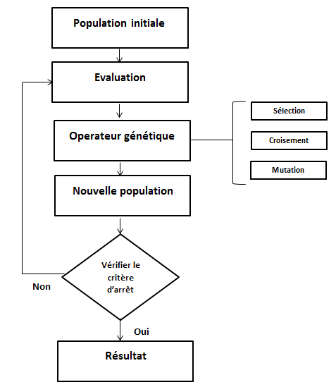
Figure 2.12 : Architecture générale d’un algorithme génétique
Algorithme 2.1 Principe de l’algorithme génétique.
Début
Génération aléatoire d’une population de N individus
Répéter
- reproduction et donc production de M descendants par croisement et mutation de la population
- évaluation de chaque individu avec une fonction d’adaptation au problème
- remplacement de tout ou partie de la population par les N meilleurs individus parmi les N + M disponibles
Jusqu’à la convergence d’un critère de qualité ou le nombre maximal de génération soit atteint
Fin

4.3.6. Les k plus proches voisins

4.3.6.1 Introduction:
L’algorithme des k-voisins les plus proches («k-near est neighbors» ou kNN) est un algorithme d’apprentissage à base d’instances. Il ne comporte pas de phase d’entraînement. Les données faisant partie de l’ensemble d’entraînement sont seulement emmagasinées. Lorsqu’une nouvelle donnée à classer arrive, elle est comparée aux données d’entraînement à l’aide d’une mesure de similarité. Ses K plus proches voisins sont alors considérés, on observe leur classe et celle qui revient le plus parmi les voisins est assignée à la donnée à classer. Souvent, on pondère les voisins par la distance qui les sépare de la nouvelle donnée.

4.3.6.2 Principe de la méthode KPPV :
Pour commencer, on donne le principe intuitif de l’algorithme des K plus proches voisins (k near est neighbors) :
- on stocke les exemples tels quels dans une table ;
- pour prédire la classe d’une donnée, on détermine les exemples qui en sont les plus proches ; de ces exemples, on déduit la classe de la donnée considérée [43].
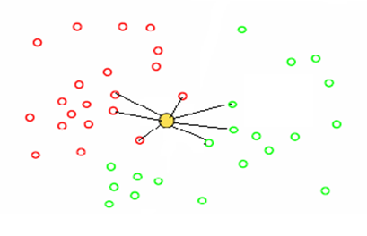 | 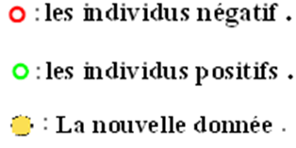
Figure 2.13 : Principe de la méthode KPPV

4.3.6.3 La mesure de similarité :
Une des caractéristiques fondamentales de cette méthode est l’utilisation d’une mesure de similarité (distance) entre les données. Le choix de la distance est primordial pour le bon fonctionnement de la méthode. Les mesures de similarité les plus utilisées sont [43] :
- La distance Euclidienne
- La distance de Manhattan
- La distance Minkowski (p-distance)
- La distance cosinus
- La corrélation

4.3.6.4 Le choix de k :
Pour éviter l’ambiguïté de connaître la classe d’une entrée, K a une valeur entière impaire (si K a une valeur paire il y a un cas où le nombre de voisins négatifs est égale au nombre de voisins positifs).

Conclusion
Dans ce chapitre nous avons défini le concept de l’apprentissage automatique ainsi qu’une des branches les plus utilisées qui est la classification avec ces différents types qui sont la classification non supervisée, semi-supervisée et nous avons détaillé le concept de classification supervisée qui présente un intérêt pour notre étude, nous avons aussi donné un aperçu générale des différents algorithmes d’apprentissage qui sont un élément clé dans la classification et dans la sélection de variables. Nous avons par la suite détaillé l’algorithme des séparateurs à vaste marge que nous avons utilisé dans notre application.
En conclusion, nous pouvons affirmer que pour l'utilisation des SVM, le choix de la fonction noyau utilisée et de ses paramètres a un impact majeur sur les performances du classifieur. Le choix du noyau se fait par expérimentation. Le problème de l’estimation des paramètres du classifieur SVM est un problème déterminant pour l’optimisation des résultats, la qualité et la performance des résultats obtenus en dépendent pertinemment.

Chapitre 3
Méthodes D’optimisation

Introduction
L'optimisation combinatoire occupe une place très importante en informatique. Son importance se justifie d'une part par la grande difficulté des problèmes d'optimisation et d'autre part par de nombreuses applications pratiques pouvant être formulées sous la forme d'un problème d'optimisation combinatoire. Les problèmes d'optimisation sont utilisés pour modéliser de nombreux problèmes dans différents secteurs (télécommunications, électronique, mécanique, chimie, transport, etc.).
Dans ce chapitre nous étudions les méthodes d’optimisation combinatoire. Nous allons détailler les différentes méthodes méta-heuristiques appliquées à chaque problème, à savoir : l’algorithme de recuit simulé et l’algorithme de colonie de fourmi, etc.
Les solutions optimales restent toutefois abordables à travers des méthodes exactes mais leurs temps d’exécution augmentent exponentiellement avec la taille du problème. Les algorithmes exacts sont généralement utilisés pour résoudre des problèmes de taille raisonnable. En revanche dans la majorité des cas où les problèmes sont de dimension très grande, nous avons recours à des techniques heuristiques qui ne garantissent pas l’aboutissement aux solutions optimales. Cependant, elles peuvent générer des solutions satisfaisantes, proches des solutions optimales, avec un temps d’exécution réduit.
Parmi les heuristiques développées qui ont généré des solutions acceptables en un temps de calcul optimal, nous pouvons citer les méthodes méta-heuristiques. Le mot «méta-heuristique» est une connexion de deux mots d’origine grecque, «heuristique » signifie l'art de découvrir de nouvelles stratégies de résolution de problèmes. Le suffixe « méta » signifie une méthodologie de niveau supérieur [44]. Le terme méta-heuristique a été introduit dans le langage courant des algorithmes par F. Glover [45]. Une méta-heuristiques se réfère à une stratégie intelligente qui guide et modifie certaines heuristiques de recherche locales pour produire des solutions proches de l’optimum. Ces algorithmes sont capables d’échapper à un optimum prématuré (optimum local) afin de vérifier d’autres parties de l’espace de solutions pour trouver les solutions les plus satisfaisantes possibles.

Définition :
L'optimisation combinatoire est le domaine des mathématiques discrètes qui traite de la résolution du problème suivant :
Soit X un ensemble de solutions admissibles.
Soit f une fonction permettant d'évaluer chaque solution admissible.
Il s'agit de déterminer une solution s* appartenant à X qui minimise f.
L'ensemble X des solutions admissibles est supposé fini et est en général défini par un ensemble C de contraintes.
Malgré l’évolution permanente des calculateurs et les progrès fulgurants de l’informatique, il existera certainement toujours, pour un problème (P) difficile, une taille critique de X au-dessus de laquelle même une énumération partielle des solutions admissibles devient prohibitive. Compte tenu de ces difficultés, la plupart des spécialistes de l’optimisation combinatoire ont orienté leur recherche vers le développement de méthodes heuristiques. Une méthode heuristique est souvent définie comme une procédure exploitant au mieux la structure du problème considéré P difficile, dans le but de trouver une solution de qualité raisonnable en un temps de calcul aussi faible que possible [44].
Bien que l’obtention d’une solution optimale ne soit pas garantie, l’utilisation d’une méthode heuristique offre de multiples avantages par rapport à une méthode exacte :
- La recherche d’une solution optimale peut être totalement inappropriée dans certaines applications pratiques en raison de la dimension du problème, de la dynamique qui caractérise l’environnement de travail, du manque de précision dans la récolte des données, de la difficulté de formuler les contraintes en termes explicites ou de la présence d’objectifs contradictoires.
- Une méthode exacte est souvent beaucoup plus lente qu’une méthode heuristique, ce qui engendre des coûts informatiques supplémentaires et des difficultés au niveau du temps de réponse.
- Une méthode heuristique peut être facilement adaptée ou combinée avec d’autres types de méthodes. Cette flexibilité augmente considérablement les possibilités d’utilisation des méthodes heuristiques.

Les méthodes de résolution

3.1. Méthode de résolution exacte
En recherche opérationnelle, nous avons plusieurs méthodes de résolution exactes telles que: la programmation dynamique, les algorithmes de branchement (branch and cut, branch and price, Branch and Bound). Ces méthodes énumératives peuvent être considérées comme des algorithmes de recherche arborescente. La recherche des solutions est effectuée sur tout le domaine de résolution du problème posé. La méthode de séparation et évaluation est la méthode la plus populaire et la plus utilisée pour la résolution des problèmes d'optimisation combinatoire d'une manière exacte. Cette méthode est l’une des méthodes énumératives qui est basée essentiellement sur une énumération implicite de toutes les solutions du problème d'optimisation considéré. Par conséquent, La recherche est effectuée sur l'espace de recherche entier, en subdivisant le problème principal en sous problèmes plus simples. L'espace de recherche est exploré dynamiquement par la construction d'un arbre, où un nœud représente la résolution du problème dans un espace de recherche associée. Les branches des nœuds représentent les solutions potentielles du problème et les nœuds internes représentent les sous problèmes de l’espace de solution. La construction d'un arbre et son exploration sont effectuées en utilisant deux principaux opérateurs: l’opérateur séparation et l’opérateur évaluation. Notons que le choix de méthode de séparation ou la sélection des nœuds actifs à une grande influence sur le temps d’exécution de l’algorithme. Généralement il y a deux méthodes de séparation [46] :
- En largeur d’abord : cette méthode consiste à diviser les sommets en différents niveaux et de parcourir tous les sommets de même niveau de l’arborescence en largeur et après passer au niveau suivant. (Figure 3.1)
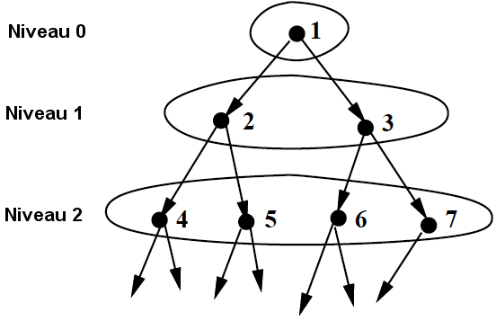
Figure 3.1 : La recherche en largeur d’abord
- En profondeur d’abord : cette méthode consiste à parcourir les branches par ordre jusqu'à l’obtention d’une solution réalisable.
La solution optimale du problème traité est la meilleure solution qui est obtenue à partir du début de la résolution du problème jusqu'à ce que l’algorithme s’arrête ou jusqu’à ce qu’il n’existe plus de nœuds actifs à visiter. (Figure 3.2)
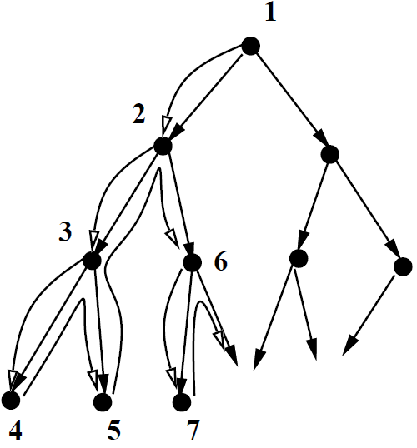
Figure 3.2 : La recherche en profondeur d’abord

3.2. Les méthodes méta-heuristiques
Les méthodes méta-heuristiques ont eu une grande popularité au cours des vingt dernières années. Ces méthodes ont été appliquées avec succès pour résoudre divers problèmes complexes dans plusieurs domaines scientifiques tels que l’aérodynamique, la dynamique des fluides, la télécommunication, la bio-informatique, ainsi que les problèmes d’ordonnancement et de production, etc. Contrairement aux méthodes exactes les méta-heuristiques permettent de résoudre des problèmes de grande échelle et fournissent des résultats acceptables en un temps réduit. Le concept d'une méta-heuristique est basé sur trois critères contradictoires: l’exploration ou la diversification de l'espace de recherche qui consiste à consulter les espaces de recherches non explorés pour être sûr que la recherche ne se limite pas uniquement à un nombre réduit d’espaces de recherche. L'exploitation ou l’intensification de la meilleure solution trouvée. Et enfin La mémoire qui représente le troisième critère de la méta-heuristique qui consiste à sauvegarder l’ensemble des "bonnes" solutions obtenues. [46]

3.2.1. Classification des méta-heuristiques
- Les méta-heuristiques inspirées de la nature et non inspirées de la nature: plusieurs méta-heuristiques sont inspirées de la nature comme les algorithmes évolutionnaires et les systèmes biologiques artificiels (colonies de fourmis et d’abeilles). Il existe d’autres types de méta-heuristiques, nous citons le recuit simulé qui est inspirées d’un certain phénomène physique.
- Les méta-heuristiques avec et sans mémoire : certains algorithmes méta-heuristiques ne possèdent pas de mémoire. Ils ne sont pas adaptés pour fournir des informations sur l’évolution de la résolution. Les recherches locales et le recuit simulé appartiennent à la classe des méta-heuristiques sans mémoire. Par contre, il existe d’autres méta-heuristiques comme la méthode de recherche Tabou qui utilise une mémoire qui a un impact majeur sur la convergence de l’algorithme.
- Les méta-heuristiques déterministes et stochastiques : une méta-heuristique déterministe est la résolution d’un problème d’optimisation avec des décisions déterministe (la méthode de recherche locale et tabou). Alors qu’une méta-heuristique stochastique est basée sur des règles aléatoires de recherche de solution (le recuit simulé).
- Les méta-heuristiques à population et à parcours : les méta-heuristiques à parcours (le recuit simulé) manipulent et transforment une seule solution durant toutes les étapes de l’algorithme par contre les méta-heuristique à population (algorithme génétique) manipulent une population entière de solutions.
- Les méta-heuristiques itératives et gloutons : les algorithmes itératifs démarrent en fixant une solution (ou une population de solutions). Cette solution est transformée à chaque itération par le biais des opérateurs de recherche de voisinage. Par contre les algorithmes gloutons initient leur traitement par une solution vide. À chaque itération une variable de décision est assignée au problème jusqu'à ce qu'une solution complète soit obtenue. La plupart des méta-heuristiques sont des algorithmes itératifs [46].

3.2.2. Revue de quelques méthodes d’optimisation :

3.2.2.1. Le recuit simulé (RS) (Simulated Annealing) :

3.2.2.1.a. Définition:
Le recuit simulé repose sur une analogie avec la métallurgie et le recuit des métaux : un métal refroidi trop vite présente de nombreux défauts qui correspondent à des excédents d'énergie interne. L'objectif du recuit est de minimiser ces excédents de façon à obtenir une configuration d'énergie minimale. Pour le réaliser, on réchauffe le métal ce qui a pour effet d'augmenter encore l'énergie interne, mais un réglage judicieux de la température de refroidissement permet de sortir de l'état initial et d'obtenir finalement une énergie interne plus faible. L'application de ce principe à l'optimisation est le suivant : contrairement à un algorithme de recherche locale, il est possible d'accepter une dégradation de la fonction objectif avec une certaine probabilité, sachant que cette dégradation pourra entraîner une amélioration ultérieurement [46].
Cette méthode d’optimisation s’appuie sur les travaux de Metropolis, qui permettent de décrire l’évolution de l’équilibre thermodynamique d’un système [47].
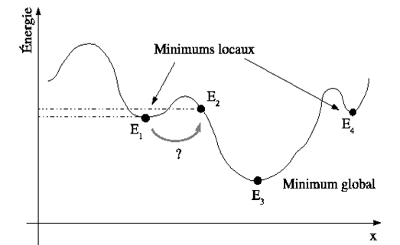
Figure 3.3 : Principe de recuit simulé. [47]

3.2.2.1.b. Algorithme du recuit simulé :
- Algorithme de Metropolis :
Dans l'algorithme de Metropolis, on démarre avec un certain de configuration à laquelle on fait subir une modification aléatoire. Si cette modification fait diminuer la fonction objectif (ou énergie du système), elle est directement acceptée ; Sinon, elle n’est acceptée qu’avec une certaine probabilité égale à
Où E est l’énergie et T la température, cette règle est appelé critère de Metropolis.[47]

- Algorithme du recuit simulé :
Le recuit simulé applique itérativement l’algorithme de Metropolis, pour engendrer une séquence de configurations qui tendent vers un certain équilibre thermodynamique. L’énergie du système est représentée par un nombre réel T appelé la température. La démarche utilisée par la méthode du recuit simulé pour la résolution d’un problème donné est illustré dans l’algorithme 3.1 [58]
Algorithme 3.1 recuit simulé (RS)
- Choisir une température de départ T et une solution initiale s=s₀ ;
- générer une solution aléatoire dans le voisinage de la solution actuelle (au lieu de chercher la meilleur ou la première solution voisine améliorante comme dans une recherche locale classique) ;
- Calculer la variation de coût ∆E = ƒ(s’) – ƒ(s₀) ;
- Si ∆E ≤ 0, le coût diminue et on effectue la transformation améliorante comme dans une recherche locale (s₀ := s’);
- Si ∆E > 0, le coût croit, ce rebond doit être pénalisé d’autant plus que la température est basse et que ∆E est grand. La probabilité d’acceptation est calculée et une certaine valeur p est prise aléatoirement d’un l’intervalle [0,1]. Si p ≤ a, cette transformation est acceptée, bien qu’elle dégrade le coût, et s₀ := s’. Sinon, cette transformation est rejetée et on passe à l’itération suivante.
- Pour assurer la convergence (analogie de la balle qui rebondit de moins en moins), T est diminuée progressivement à chaque itération (T := k×T, k = 0.999 ou T peut décroître par paliers).
- Le processus est t’arrête quand la valeur T atteint un certain seuil ε fixé au départ et proche de 0.
Pour comprendre le mode de fonctionnement de l’algorithme RS, nous rappelons quelques notions fondamentales :
- Solution initiale : la solution initiale est généralement générée aléatoirement ou par une méthode heuristique simple.
- Acceptation du voisinage : l’acceptation d’un voisin moins bon à l’aide d’une certaine probabilité aide le système à échapper à un optimum local. La probabilité d’acceptation d’un voisin est proportionnelle à la température T et inversement proportionnelle à la variation de la fonction objectif ΔE.
- Température : pour chaque étape i de l’algorithme la température T doit être fixée, T a un grand impact sur le succès de l'algorithme. En effet, la performance de l’algorithme est sensible au choix du paramètre de refroidissement. Le rôle principal du paramètre de refroidissement est de diminuer au fur et à mesure la probabilité d’acceptation des solutions moins bonnes. Il existe plusieurs règles pour fixer le paramètre de refroidissement, nous citons : les paramètres linéaires, logarithmiques et géométriques. La règle géométrique est la plus utilisée, elle préconise que la température est mise à jour suivant la formule :
Où
La température permet de contrôler l’acceptation des dégradations :
– Si T est grand, les dégradations sont acceptées avec une plus grande probabilité.
– Si T tend vers l’infini, tout voisin est systématiquement accepté.
– Si T=0, la dégradation n’est jamais acceptée.
La fonction qui spécifie l’évolution de la température est appelé le schéma de refroidissement.
- Schéma de refroidissement : La fonction qui spécifie l’évolution de la température est appelé le schéma de refroidissement (cooling schedule). Dans le recuit simulé standard la température décroît par paliers. (On peut avoir trois paramètres : la température initiale, la longueur d’un palier (nombre d’itérations avant de changer la température) et le coefficient de décroissance, si la décroissance est géométrique). [58]
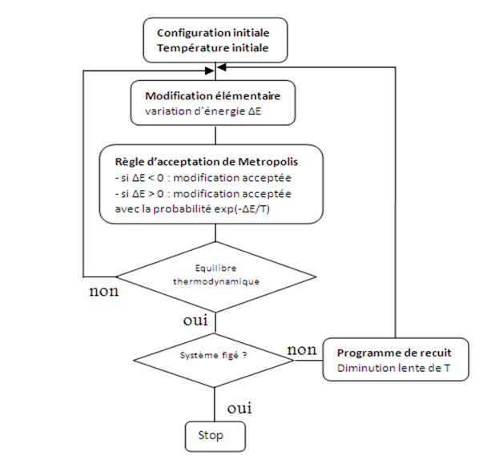
Figure 3.4 : Fonctionnement de l’algorithme recuit simulé [58]
∆E représente le taux de classification incorrecte TCI c’est la fonction objectif que nous devons minimiser.

3.2.2.1.c Domaine d’utilisation du RS :
- L’optimisation combinatoire (ordonnancement)
- La CAO (conception de circuits, placement de composants)
- Le traitement d'images (restitution d’images brouillées)
- Le routage des paquets dans les réseaux ;
- Le problème du voyageur de commerce ;
- le problème du sac à dos.

3.2.2.1.d. Les Avantages et Inconvénients du RS :

Les avantages :
- Le principal avantage du Recuit simulé est d’éviter de tomber dans un minimum local, en fonction d'une probabilité d'acceptation liée à une fonction exponentielle, appelée transformation de Gibbs-Boltzmann.
- Facile à implémenter.
- Offre de meilleures solutions par rapport aux algorithmes de recherche classiques.
- Il peut être utilisé dans la majorité des problèmes d'optimisation.

Les inconvénients :
- Il fait intervenir des paramètres intrinsèques au recuit simulé: la valeur initiale de la température et le coefficient de décroissance de la température, il présente plusieurs modèles en fonction des différents paramètres utilisés.
- La non-convergence vers l'optimum peut se voir assez vite.
- L'impossibilité de savoir si la solution trouvée est optimale.
- La difficulté de déterminer la température initiale.
- Très coûteux en temps de calcul.

3.2.2.2. Les Algorithmes Génétiques (AG) :
C. Darwin a émis sa théorie de l'évolution dans son célèbre ouvrage «On the origin of species» en 1860. Il fallait attendre l'année 1966 pour que L. J. Fogel introduise "la programmation évolutionnaire" suivie par "la stratégie d'évolution" introduite par I. Rechenberg en 1970. Puis Les algorithmes génétiques (AG) ont été développés par J. Holland en 1970 dans son ouvrage « Adaptation in natural and artificial system ». En 1975, J. Holland introduit le premier modèle formel des algorithmes génétiques (the Canonical GeneticAlgorithmCGA) dans son livre "Adaptation in Natural and ArtificialSystems", puis en 1989, David Goldberg publie un ouvrage de vulgarisation des algorithmes génétiques (AG). Plusieurs informaticiens se sont inspirés de cette théorie pour concevoir des algorithmes évolutifs. A partir des années 90, plusieurs applications des algorithmes génétiques ont vu le jour sur différents problèmes d’optimisation combinatoire surtout les problèmes de voyageur de commerce et les tournées de véhicules [45].
Dans un algorithme génétique on génère à chaque itération une population qui n'est autre qu'un nombre bien fixé des individus (ou parents). Un individu est une solution réalisable codée par des chromosomes (une chaîne de bits), par analogie avec la génétique. Un algorithme génétique utilise un premier opérateur, dit opérateur de croisement, qui engendre un ou plusieurs nouveaux individus, dits « enfants », en combinant deux individus courants (parents). Il utilise un deuxième opérateur, dit opérateur de mutation, qui modifie de façon aléatoire les contenus d’un individu pour créer un nouvel individu et pour assurer la diversification des solutions. Pour le choix des parents, l’AG se base sur une méthode de sélection. Généralement, les parents sont choisis en fonction de leurs adaptations. Le remplacement des parents par leurs descendants est assuré dans une ultime étape par un autre concept faisant parti des outils de fonctionnement de l’AG. (Figure 2.12)

3.2.2.3. Les algorithmes de colonies de fourmis (ACF)
L'idée de base de l’algorithme de colonie de fourmi, noté « ACF », est l’imitation du comportement coopératif des fourmis réelles pour résoudre des problèmes d'optimisation. L’ACF a été proposé par M. Dorigo [50]. Ces algorithmes peuvent être vus comme des systèmes multi-agents dans lesquels chaque agent représente le comportement d'une fourmi réelle. Historiquement les ACFs ont été appliqués pour résoudre des problèmes d'optimisation combinatoire. Stutzel, Holger et Dorigo [51, 52] ont réussi à appliquer l’ACF pour résoudre plusieurs problèmes tels que: les problèmes d’ordonnancement, de routage et d'affectation, etc. L'objectif principal des fourmis réelles est de trouver le plus court chemin entre leur nid et la source alimentaire en se basant sur un comportement collectif. L’ACF imite un mécanisme de communication très simple des colonies de fourmis réelles, cet algorithme est le résultat théorique d’une expérience menée en 1989 par Goss et al [53]. La figure 3.5 illustre ce mécanisme.
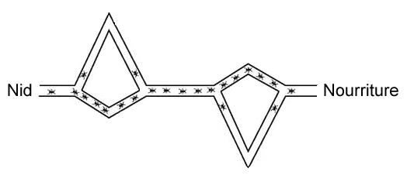
Figure 3.5 : Sélection du plus court chemin par une colonie de fourmis.[58]
Une colonie de fourmis accède à une source de nourriture par plusieurs chemins. Pendant leurs déplacements, les fourmis déposent une substance chimique appelée phéromone. La phéromone est une substance volatile qui aide les fourmis et permet de les guider vers le point cible. Pour une fourmi donné, le chemin est choisi en fonction de la quantité de phéromone déposée. Autrement dit, le choix d’un chemin est en fonction du nombre de fourmis qui ont fréquenté ce chemin. Cette mutation doit tenir compte du fait que cette substance chimique diminue avec le temps (processus d'évaporation).
L’algorithme 3.2 représente un modèle d’algorithme d’ACF. Il est principalement composé de deux étapes, la construction de la solution et la mise à jour de la quantité de phéromone. [58]
Algorithme 3. 2 Colonie de fourmi (ACF)
Initialisation de la quantité de phéromone
Répéter
Pour chaque fourmi faire
Construire des solutions en fonction de la quantité de phéromone ;
Mise à jour de la quantité de phéromone :
Evaporation ;
Renforcement
Jusqu’à une condition d’arrêt ;
Résultat la meilleure solution obtenue ou un ensemble de meilleures solutions.
Le premier algorithme de fourmis a été proposé pour résoudre le problème du voyageur de commerce TSP. Le TSP a pour but de trouver le plus court chemin entre le nid (nœud source) et la source de nourriture (nœud destination) en passant une et une seul fois par des points précis (nœud ou ville). La résolution par ACF est basée sur deux principales procédures qui sont: la construction des solutions et la mise à jour de la quantité de phéromone

Conclusion
Dans ce chapitre, nous avons présenté le concept d’optimisation combinatoire. Tout d’abord, nous avons donné la définition d’un problème d’optimisation et les étapes d’un processus d’optimisation. Ensuite, nous avons présenté quelques méthodes de résolution de problèmes d’optimisation: les méthodes exactes et les méta-heuristiques et plus particulièrement les méthodes basées sur la population. Enfin, nous avons détaillé la méthode du recuit simulé RS (simulated annealing) que nous avons utilisé pour résolution de notre problème.

Chapitre 4
CONCEPTION
&
IMPLÉMENTATION

Introduction
Dans ce chapitre, nous présentons en premier lieu la plateforme de développement de notre application et le format du fichier de données utilisées pour nos expérimentations.
Nous abordons, par la suite, la partie de modélisation de notre application. Nous pour suivons par les expérimentations réalisées et les résultats obtenus par ces expérimentations et leur interprétation.

Ressources Utilisées :

Les ressources matérielles :
Processeur Intel(R) Core(TM) i5 CPU M430 @ 2.27GHz 2.27GHz
Une mémoire vive d’une capacité de 4 Go.
Une carte graphique de 1696Mb.
Système d’exploitation : Windows 10.

Les ressources logicielles :
- Langage de programmation utilisé : R2009b.
- Pourquoi MATLAB ?
MATLAB est un logiciel de calcul et de visualisation, dont les entités de base sont des matrices : MATLAB est une abréviation de Matrix Laboratory. C’est un langage interprété, il propose des facilités de programmation et de visualisation, ainsi qu’un grand nombre de fonctions réalisant diverses méthodes numériques.
Notre choix s’est porté sur MATLAB car il permet le travail interactif soit en mode commande, soit en mode programmation. Considéré comme un des meilleurs langages de programmations (C ou Fortran).
MATLAB est un langage de haut niveau et un environnement interactif pour le calcul numérique, la visualisation et la programmation. Grâce à MATLAB, nous pouvons analyser des données, développer des algorithmes et créer des modèles et des applications. Le langage, les outils et les fonctions mathématiques intégrées nous permettent d'explorer diverses approches et d'arriver à une solution plus rapidement qu'en utilisant des feuilles de calcul ou des langages de programmation traditionnels, tels que C/C++ ou Java.

Les jeux de données utilisés
Pour nos expérimentations, et en vue, d'analyser les performances de la méthode utilisée, nous avons utilisé un ensemble de bases sélectionnées parmi celles de l’UCI [59]et celles des puces à ADN[60]. Ces données diffèrent principalement par leurs nombres d'instances et de variables.
Chaque base dispose d'un nombre d'instances qui ont été répartis, à raison de 70% pour la phase d'apprentissage et 30% pour la phase de test. La base de test est utilisée pour évaluer les performances de l’algorithme utilisé. Cette approche permet d'éviter le sur-apprentissage.

Bases de données utilisées :
En informatique, une base de données est un ensemble structuré de données enregistrées sur des supports accessibles par l’ordinateur. Ces informations représentent des données du monde réel et pouvant être interrogées et mises à jour par une communauté d’utilisateurs.
Pour tester la performance de ces algorithmes nous avons utilisé des bases de données benchmark que nous avons téléchargé des sites :
http://archive.ics.uci.edu/ml/
http://www-genome.wi.mit.edu/cgi-bin/cancer/datasets.cgi
Notre choix s’est arrêté sur les deux bases BREAST_CANCER qui contient 683 instances et 9 caractéristiques, LEUKEMIA qui contient 72 instances et 5147 caractéristiques.
L’originalité de ces bases va nous permettre de déduire quelle type d’algorithme donne les meilleurs résultats pour quelle type de base.
Les caractéristiques de ces bases sont représentées dans le tableau (Tab 4.1). Toutes les variables ont été discrétisées afin de pouvoir comparer les différentes méthodes entre elles.
Jeu de données | Nombre de Classe | Nombre d'instances | Nombre de variables
Leukemia | 2 | 72 | 5147
Breast cancer | 2 | 683 | 9
Tab 4.1 : Caractéristiques des jeux de données.

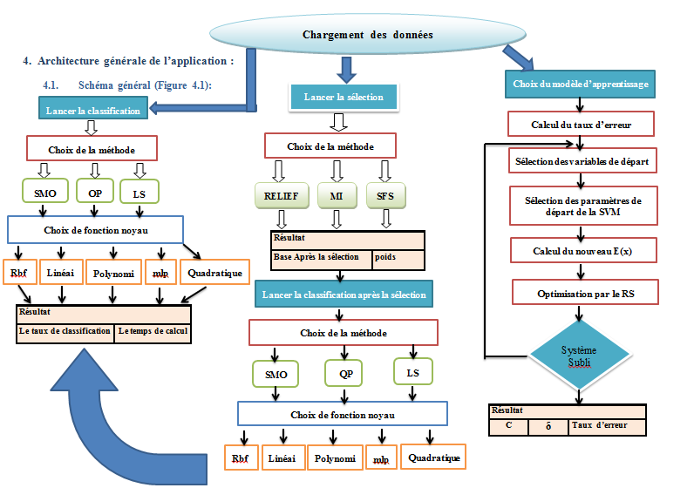Figure 4.1 : Schéma général de l’application

Présentation de l’application :
L’interface principale de l’application est représentée par la figure (Figure 4.2).
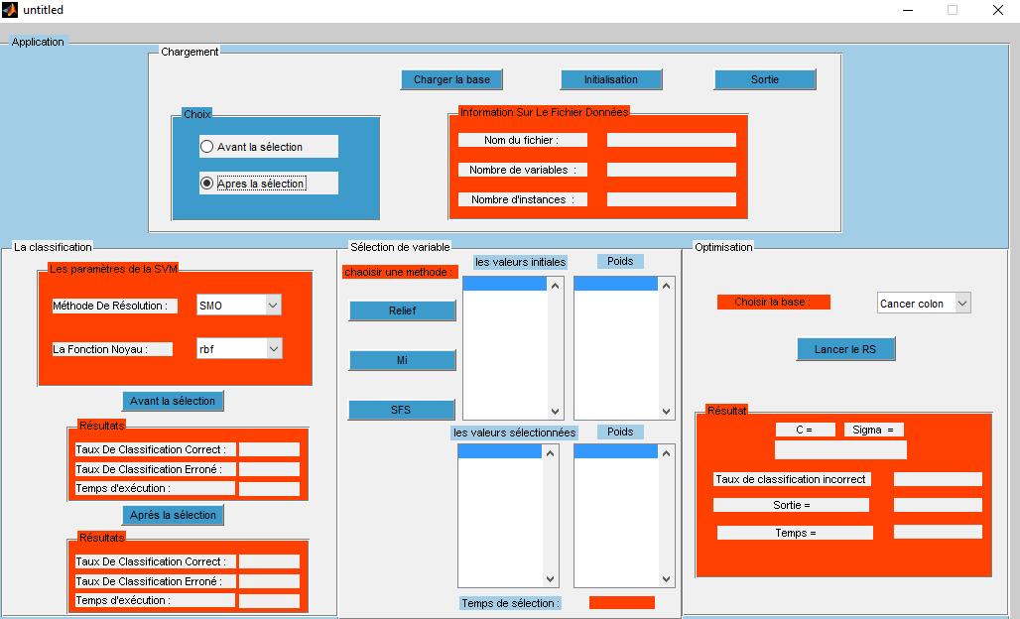
Figure 4.2 : Interface générale de l’application
L’interface de notre application est constituée par les trois modules suivants : Classification, Sélection de variables, Optimisation par recuit simulé.
Au départ, nous commençons par le chargement de la base de données sur laquelle sera réalisé notre expérimentation. Et afin de tester les performances des méthodes de sélection de variables et de la méthode d’optimisation choisie, nous commençons par le module de classification qui consiste en l’expérimentation des différentes méthodes de résolution de la SVM (SMO, LS, QP) ainsi que les différents noyaux choisis (Rbf, Linéaire, Polynomial, MLP, Quadratique). Les résultats de ces expérimentations sur les deux bases sont représentés sur les tableaux (Tab 4.2 et Tab 4.3).
Le second module dans cette interface consiste en la sélection de variables pertinentes. Dans ce module les performances de certaines méthodes de sélection de variables (Relief, MI, SFS) sont testées. Cette performance est évalué en utilisent le module de classification et les deux bases déjà vues (Leukemia, Breast_cancer). Cette évaluation est réalisée en comparant les résultats de la classification avant et après sélection. Les résultats de ces sélections sont représentés dans le tableau (Tab 4.6).
L’évaluation des performances de ces méthodes de sélection est testée en reproduisant le module de classification sur les nouvelles bases de données générées à partir des deux bases de départ (Leukemia & Breast_cancer) et qui sont constituées uniquement de variable pertinentes. Les résultats de cette nouvelle classification (Classification après sélection) sont représentés sur les tableaux (Tab 4.7, Tab 4.8, Tab 4.9, Tab 4.10, Tab 4.11, Tab 4.12).
Le dernier module présent dans l’interface de notre application consiste en un module d’optimisation en utilisant l’algorithme du recuit simulé. L’objectif visé par cette optimisation est de chercher les paramètres de la SVM qui permettent de minimiser le taux de classification incorrecte (maximiser le taux de bonne classification). Les résultats de cette optimisation sont représentés sur le tableau (Tab 4.13) et les schémas des itérations pour aboutir à ces résultats sont illustrés sur les figures 4.2 et 4.3

Tests, résultats et interprétation :
Dans cette partie nous allons présenter les différents résultats obtenus par la classification avant et après l’utilisation du module de sélection de variables. Cette classification est réalisé les deux bases de données issues de la littérature (leukemia, breast_cancer) en utilisant l’algorithme SVM avec ses différentes approches (SMO, LS, QP) avec différents noyaux. L’évaluation de ces différentes approches est réalisée en calculant les différents paramètres : Taux de classification correcte, Spécificité, Sensibilité, nombre de vrai positive et nombre de vrai négative. Les résultats de ces évaluations sont représentés dans les tableaux (Tab 4.4 et Tab 4.5)
Les expressions utilisées pour le calcul de ces paramètres d’évaluation sont les suivantes :

Résultats de la classification avant sélection :
La base | Les approches
Leukemia | SMO |  | LS |  | QP
Résultat  Noyau | TCC | TE | TCC | TE | TCC | TE
Rbf | 41.66 | 0.0543 | 41.66 | 0.0305 | 41.66 | 0.7347
Linéaire | 83.33 | 0.0290 | 79.16 | 0.0195 | 83.33 | 0.251
Polynomial | 41.66 | 0.0215 | 45.83 | 0.0201 | 58.33 | 0.0224
MLP | 75 | 0.0257 | 70.83 | 0.0183 | 79.16 | 0.1071
Quadratique | 45.83 | 0.0310 | 45.83 | 0.0222 | 45.83 | 0.0281
Tab 4.2 : Taux de classification correcte & temps d’exécution avant sélection de variables (Leukemia).
La base | Les approches
Breast_cancer | SMO |  | LS |  | QP
Résultat  Noyau | TCC | TE | TCC | TE | TCC | TE
Rbf | 98.245 | 0.0638 | 97.807 | 0.1441 | 97.368 | 4.7494
Linéaire | 98.245 | 0.0440 | 97.807 | 0.0350 | / | /
Polynomial | 95.614 | 0.0879 | 87.717 | 0.0372 | / | /
MLP | 98.684 | 0.0418 | 82.456 | 0.0529 | / | /
Quadratique | 92.982 | 0.1288 | 97.807 | 0.0352 | / | /
Tab 4.3 : Taux de classification correcte & temps d’exécution avant sélection de variables (Breast_cancer).

La base | Les approches
Lekeumia | SMO | LS | QP
TCC | 1 | 1 | /
Sensibilité | 1 | 1 | /
Spécificité | 1 | 1 | /
VPP | 1 | 1 | /
VPN | 1 | 1 | /
Tab 4.4 : paramètres d’évaluation du classifieur SVM (Leukemia)
La base | Les approches
Breast_cancer | SMO | LS | QP
TCC | 97.06 | 98.53 | /
Sensibilité | 97.74 | 1 | /
Spécificité | 95.79 | 95.79 | /
VPP | 97.74 | 97.79 | /
VPN | 95.79 | 1 | /
Tab 4.5 : paramètres d’évaluation du classifieur SVM (Breast_cancer)

Résultats de la classification après sélection :
Les bases  les  méthodes | Leukemia |  | Brest_cancer
Les bases  les  méthodes | Nombres des variables
Les bases  les  méthodes | 5147 |  | 9
Relief | Classement | poids | Classement | Poids
Relief | 3054  1304  4489  1472  917 | -0.0021  -0.0131  -0.0266  -0.0210  -0.0159 | 6  4  2  3  5 | -0.0642  0.0073  -0.0010  0.0132  -0.0036
Mi | 1375  2377  4407  1336  4969 | 0.7594  0.7398  0.7243  0.7209  0.6925 | 2  3  6  5  7 | 0.6864  0.6633  0.5964  0.5283  0.5042
SFS | 4072  3225  1365  4050  3113 | 0.1601  0.0813  0.0809  0.0650  0.0641 | 9  8  2  3  6 | 0.2027  0.1656  0.1477  0.1475  0.1471
Tab 4.6 : Variables pertinentes sélectionnées par chaque méthode et leur poids respectifs
Le module de sélection de variable nous a permis de sélectionner les variables pertinentes et de rejeter les variables supposée non pertinentes ou non redondantes.
Pour tester s’il n’ya pas une perte d’information (il se pourrait que certaines variables écartées vont nuire à la qualité de la classification) nous avons évalué la performance des méthodes de sélection utilisées en procédant à la classification des nouvelles bases de données obtenues après sélection.
L’analyse des résultats représentés dans les tableaux (Tab 4.7, Tab 4.8, Tab 4.9, Tab 4.10, Tab 4.11, Tab 4.12) montre que la sélection de variable a amélioré amplement la qualité de la classification pour la base de données Leukemia et pour la base de données Breast_cancer la qualité de classification s’est dégradé de 1% mais cela reste peut important vu le temps de calcul et l’espace mémoire que nous gagnons. Nous remarquons aussi que parmi les méthodes de sélection utilisées la méthode MI (basé sur la quantité d’information apportée par une variable) reste la méthode qui donne les meilleurs résultats, puisqu’elle est basée sur le pouvoir discriminant d’une variable.

Méthode Relief :
La base | Les approches
Leukemia | SMO |  | LS |  | QP
Résultat  Noyau | TCC | TE | TCC | TE | TCC | TE
Rbf | 91.66 | 0.0066 | 91.66 | 0.0063 | 87.5 | 0.4153
Linéaire | 79.16 | 0.0075 | 83.33 | 0.0034 | 75 | 0.1782
Polynomial | 79.16 | 0.0098 | 83.33 | 0.0027 | 79.16 | 0.0552
MLP | 87.5 | 0.0097 | 75 | 0.0038 | 87.5 | 0.0106
Quadratique | 83.33 | 0.0082 | 79.16 | 0.0028 | 75 | 0.0389
Tab 4.7: Résultats de la classification après sélection avec Relief (Leukemia).
La base | Les approches
Breast_cancer | SMO |  | LS |  | QP
Résultat  Noyau | TCC | TE | TCC | TE | TCC | TE
Rbf | 97.24 | 0.0741 | 98.24 | 0.0479 | 97.80 | 0.7225
Linéaire | 98.24 | 0.0385 | 98.24 | 0.0351 | / | /
Polynomial | 95.61 | 0.4338 | 96.92 | 0.0345 | / | /
MLP | 97.36 | 0.0467 | 89.03 | 0.0475 | / | /
Quadratique | 97.80 | 0.1555 | 98.24 | 0.0392 | / | /
Tab 4.8: Résultats de la classification après sélection avec Relief (Breast_cancer).

Méthode MI :
La base | Les approches
Leukemia | SMO |  | LS |  | QP
Résultat  Noyau | TCC | TE | TCC | TE | TCC | TE
Rbf | 91.66 | 0.0066 | 95.83 | 0.0032 | 95.83 | 0.0062
Linéaire | 100 | 0.0076 | 95.83 | 0.0029 | 95.83 | 0.0210
Polynomial | 95.83 | 0.0073 | 91.66 | 0.0027 | 95.83 | 0.0261
MLP | 100 | 0.0062 | 95.83 | 0.0043 | 100 | 0.0046
Quadratique | 87.5 | 0.0080 | 91.66 | 0.0032 | 95.83 | 0.0112
Tab 4.9: Résultats de la classification après sélection avec MI (Leukemia).
La base | Les approches
Breast_cancer | SMO |  | LS |  | QP
Résultat  Noyau | TCC | TE | TCC | TE | TCC | TE
Rbf | 98.24 | 0.0456 | 98.24 | 0.0439 | 98.24 | 2.8338
Linéaire | 97.80 | 0.0312 | 97.36 | 0.0330 | / | /
Polynomial | 96.92 | 0.4650 | 97.36 | 0.0401 | / | /
MLP | 96.92 | 0.0322 | 58.77 | 0.0526 | / | /
Quadratique | 97.80 | 0.1911 | 98.24 | 0.0330 | / | /
Tab 4.10: Résultats de la classification après sélection avec MI (Breast_cancer).

Méthode SFS:
La base | Les approches
Leukemia | SMO |  | LS |  | QP
Résultat  Noyau | TCC | TE | TCC | TE | TCC | TE
Rbf | 79.16 | 0.0065 | 79.16 | 0.0036 | 79.16 | 0.0051
Linéaire | 83.33 | 0.0085 | 83.33 | 0.0027 | 79.16 | 0.0090
Polynomial | 83.33 | 0.0152 | 70.83 | 0.0028 | 83.33 | 0.0098
MLP | 75 | 0.0062 | 62.5 | 0.0031 | 75 | 0.0045
Quadratique | 83.33 | 0.0297 | 70.83 | 0.0030 | 83.33 | 0.0068
Tab 4.11 : Résultats de la classification après sélection avec SFS (Leukemia).
La base | Les approches
Breast_cancer | SMO |  | LS |  | QP
Résultat  Noyau | TCC | TE | TCC | TE | TCC | TE
Rbf | 97.36 | 0.0534 | 97.80 | 0.1532 | 97.80 | 0.7315
Linéaire | 98.24 | 0.0438 | 97.80 | 0.0325 | / | /
Polynomial | 97.36 | 0.2823 | 98.68 | 0.0437 | / | /
MLP | 96.92 | 0.0394 | 80.26 | 0.0471 | / | /
Quadratique | 98.68 | 0.1191 | 98.24 | 0.0314 | / | /
Tab 4.12 : Résultats de la classification après sélection avec SFS (Breast_cancer).

Résultats de l’optimisation :
Le problème dans l’utilisation du classifieur SVM est le choix du noyau et des paramètres C et σ qui influent sur la qualité de la classification et le taux de classification correcte. Le recours à la l’utilisation du module d’optimisation (optimisation par RS) nous a permis de trouver les paramètres de la SVM (c et σ) qui minimisent le taux de classification incorrecte (TCI), Le taux de classification incorrecte a été utilisé comme fonction objectif à optimiser. Les résultats de cette optimisation sont représentés sur le tableau (Tab 4.13) pour les deux bases de données (Leukemia, Breast_cancer) sur lesquelles les expérimentations sont réalisées.

La base | P₁ | P₂ | F.obj | TCC | Nb it | TE | Sortie
Leukemia | 192.3843 | 48.6633 | 0 | 0.89 | 1035 | 218.2142 | 1
Breast_cancer | 599.1307 | 15.5561 | 0.011 | 0.9669 | 1036 | 326.3853 | 1
Tab 4.13 : Résultats de l’optimisation des paramètres de la SVM par RS (Expérementation sur les bases Leukemia &Breast_cancer).
L’idée principale dans cette étape de l’application est l’estimation des paramètres de la SVM qui nous permettent d’atteindre un très fort taux de classification correcte. Ces deux paramètres étant choisis au préalable dans deux intervalles fixés au départ, les valeurs minimales et maximales ont été déterminés grâce aux différentes expériences réalisées aupréalable.
La fonction objectif à minimiser est le taux de classification incorrecte.
Pour atteindre ce minimum, le recuit simulé procède par itérations. Les figures (Fig 4.3 et 4.4) illustrent le schéma itératif du recuit simulé pour optimiser les paramètres de la SVM et l’expérimentation est réalisée sur les deux bases Leukemia et Breast_cancer.
Le critère d’arrêt de l’algorithme peut être la fonction objectif qui s’annule ou tend vers zéro (TCI), ou un certain nombre d’itération fixé au préalable par l’utilisateur est atteint.
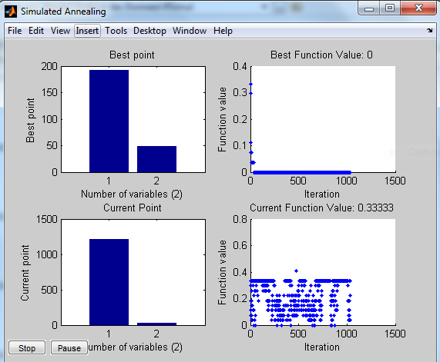
Figure 4.3 : Optimisation des paramètres de la SVM par RS (Leukemia)
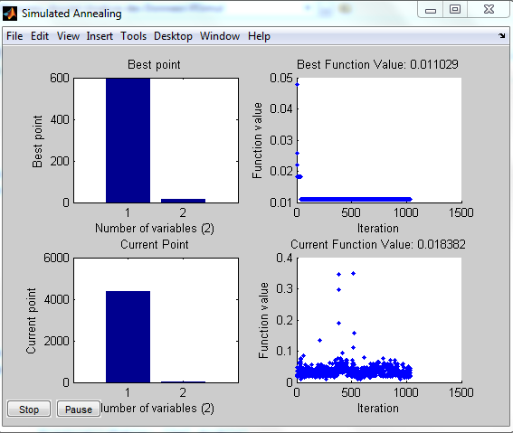
Figure 4.4 : Optimisation des paramètres de la SVM par RS (Breast_cancer)

Conclusion :
Notre principale contribution dans ce projet est de trouver les meilleurs paramètres de la SVM, paramètres qui posaient problème pour leur choix.
Les paramètres de la SVM obtenus en utilisant le recuit simulé nous permettent d’obtenir le meilleur taux de classification correcte et ceci par optimisation de a fonction objectif qui consiste en le taux de classification incorrecte.
L’utilisation du classifieur avec ces nouveaux paramètres nous permettra de faire une bonne prédiction et le classifieur aura un bon pouvoir de généralisation.

La littérature abondante depuis plusieurs décennies sur le problème de sélection de variables (features selection) témoigne non seulement sur son importance mais aussi sur ces difficultés; Le choix des caractéristiques pertinentes pour une application donnée n'est pas aisé.
Notre démarche de sélection de variables a consisté dans un premier temps à comparer les performances de plusieurs méthodes de sélection, afin de mettre en évidence la transparence de notre système, avec un objectif d'extraire les variables les plus pertinentes et les plus informatives. Les expérimentations réalisées ont permis d'évaluer les performances des résultats avec le classifieur SVM.
L’utilisation du classifieur SVM pose problème vu qu’il utilise plusieurs approches, plusieurs noyaux et plusieurs paramètres. Le problème soulevé est quelle approche, quelle méthode et quelles paramètres permettent une bonne classification. La solution que l’on a adopté est l’utilisation d’une méthode d’optimisation le recuit simulé pour l’estimation des paramètres qui nous permettent de minimiser la fonction objectif qui se trouve être le taux de classification incorrecte.
Bien que les résultats obtenus soient intéressants et encourageants, beaucoup de points sont susceptibles d'être étudiés dans le cadre de travaux futurs, tel que :
- L'utilisation d'autres méthodes de sélection de variables pour mettre en valeur les différentes relations entre les variables.
- L'utilisation d'autres méthodes d’optimisation
- Utiliser d'autres types de bases de données tel la catégorisation de texte, ou la reconnaissance de formes pour connaitre le comportement des méthodes de sélection de variables et leurs performances;
- Elaboration d’un système hybride utilisant un algorithme d’optimisation et qui permet à la fois d’estimer les paramètres de la SVM et de sélectionner les variables pertinentes et faire une seule évaluation pour tester la performance et la qualité des résultats obtenus.
Ce domaine de recherche restera toujours actif tant qu'il est motivé par l'évolution des systèmes de collecte et de stockage des données d'une part et par les exigences d'autre part. La meilleure approche pour juger la qualité de cette sélection est de collaborer avec des experts dans les différents domaines pour une interprétation des résultats et mettre en évidence de nouvelles performances.
Cette collaboration avec les experts permet de nous orienter vers la manière d'utiliser ces données fondamentales en pratique et savoir juger de leurs influences sur le diagnostic et la prise de décision car ce domaine de recherche est majeur dans la prédiction de l'évolution future des événements.

BIBLIOGRAPHIE:
[1] | Ali El Akadi, "Contribution à la sélection des variables pertinentes en classification supervisé", thèse de doctorat, (2012).
[2] | Le petit Robert, 60.000 mots, (2013).
[3] | Liu, H., Motoda, H., "Feature extraction construction and selection", Boston: Kluwer Academic,(1998).
[4] | Bennani,Y., "Systèmes d‘apprentissage connexionnistes : sélection de variables", Revue d’Intelligence Artificielle. Hermes Science Publications, Paris, France, vol. 15, pp. 3–4, (2001).
[5] | Kohavi& John, "Wrappers for feature selection". Artificial Intelligence, 97(1-2), 273-324, (1997).
[6] | John et al, “Irrelevant features and the subset selection problem in machine learning”: Proceedings of the Eleventh International, pages 121-129. Morgan Kaufmann., (1994)
[7] | Christophe Nicolas Mangnan, "Apprentissage à partir de données diversement étiquetées pour l'étude de rôle de l'environnement local dans les interactions entre acides aminés".Thèse doctorat, (2007).
[8] | Chouaib, H., "Sélection de caractéristiques : méthodes et applications", thèse de doctorat, (2011).
[9] | Dash et Liu,."Hybride search of feature subsets".Dans Springer (Edition), (2006).
[10] | Siedlecki, W., &Sklansky, J. "On automatic feature selection". International Journal of Pattern Recognition and Artificial Intelligence, 2, pp. 197-220,(1998).
[11] | Guyon, I., &Elisseeff, A. "An introduction to variable and feature selection". Journal of Machine Learning Research, 3, pp. 1157-1182., (2003)
[12] | I. R. et L. Personaz, “Mlps (mono-layer polynomials and multi-layer perceptrons) for nonlinear modeling,” Journal of Machine Learning Research, vol. 03, pp. 1383–1398, (2003).
[13] | R. D. H. Stoppiglia, G. Dreyfus and Y. Oussar, “Ranking a random feature for variable and feature selection,” Journal of Machine Learning Research, vol. 03, pp. 1399–1414, (2003).
[14] | M. A. Hall and L. A.. Smith., “Feature subset selection : a correlation based filter approach,” International Conference on Neural Information, vol. 1,No 4, pp. 855–858, (1997).
[15] | L. Y. et H. Liu, “Feature selection for high-dimensional data : a fast correlation based filter solution,” International Conference on Machine Leaning, vol. 01,No 12, pp. 856–863, (2003).
[16] | Sancho Salcedo-Sanz, Gustavo Camps-Valls and C. Bousono-Calzon, “Enhancing genetic feature selection through restricted search and walsh analysis,” IEEE transactions on systems, man, and cybernetics : applications and reviews, vol. 34, no 4, (2004).
[17] | Le Cun and S. Solla, “Optimal brain damage,” Advances in Neural Information Processing Systems, vol. 02, pp. 598–605, (1990).
[18] | Dash et Liu,."Feature selection for classification". Intelligent Data Analysis, 1:131-156., (1997).
[19] | Cherit, M., Kharma, N., Cheng-Lin, L., &Suen, C. "Character recognition system a guide for students and practitioners".John Wiley., (2007).
[20] | Marill, T. et Green, D. M. "On the effectiveness of receptors in recognition systems."IEEE transactions on Information Theory, 9:11-17., (1963)
[21] | Whitney, A. W.."A direct method of nonparametric measurement selection". IEEE Trans. Comput., 20:1100-1103., (1971)
[22] | Aha, D. W. et Bankert, R. L.."A comparative evaluation of sequential feature selection algorithms". In 5th International Workshop on Artificial Intelligence and Statistics, pages 1-7. Ft. Lauderdale, USA., (1995)
[23] | Kittler, J.."Feature set search algorithms. Pattern Recognition and Signal Processing", pages 41-60., (1978)
[24] | Pudil, P., Novovicova, J. et Kittler, J. "Floating search methods in feature selection. Pattern Recogn. Lett"., 15:1119-1125., (1994)
[25] | Narendra, P. M. et Fukunaga, K.). "A branch and bound algorithm for feature subset selection". IEEE Trans. Comput., 26:917-922., (1977)
[26] | Chen, X.-w.."An improved branch and bound algorithm for feature selection. Pattern Recognition Letters", 24(12):1925 - 1933. ,(2003)
[27] | Somol, P., Pudil, P. et Kittler, J. "Fast branch & bound algorithms for optimal feature selection". IEEE Pattern Analysis and Machine Intelligence, 26:900-912., (2004)
[28] | Almuallim, H. et Dietterich, T. G., "Learning with many irrelevant features". In Proceedings of the Ninth National Conference on Artificial Intelligence, pages 547-552. AAAI Press., (1991)
[29] | Kira, K. et Rendell, L. A. "The feature selection problem : Traditional methods and a new algorithm". In AAAI, pages 129-134, Cambridge, MA, USA. AAAI Press and MIT Press., (1992).
[30] | Liu, H. et Setiono, R. "Feature selection and classification probabilistic wrapper approach". In in Proceedings of the 9th International Conference on Industrial and Engineering Applications of AI and ES, pages 419-424., (1996)
[31] | Kachouri, R., Djemal, K. et Maaref, H. "Adaptive featureselection for heterogeneous image databases". In Djemal, K. et Deriche, M., éditeurs : Second IEEE International Conference on Image ProcessingTheory, Tools 38 ; Applications, 10, Paris, France. , (2010)
[32] | Peng, H., Long, F. et Ding, C. "Feature selection based on mutual information : criteria of max-dependency, max-relevance, and min-redundancy". IEEE Transactions on Pattern Analysis and Machine Intelligence, 27:1226-1238., . (2005).
[33] | Mari, J., &Napoli, A. "Aspects de la classification". Rapport technique 2909, INRIA., (1996).
[34] | R. Battiti. "Using mutual information for selecting features in supervised neural net learning". IEEE Transactions on Neural Networks, 5(4):537–550, (1994).
[35] | N Kwak and C.H Choi, "Input Feature Selection for Classification Problems," IEEE Transactions on Neural Networks, vol. 13, no. 1, pp. 143–159,( January 2002)
[36] | F. Fleuret. "Fast binary feature selection with conditional mutual information". Journal of Machine Learning Research, 5:1531–1555, (2004).
[37] | L. Yu and H. Liu. "Efﬁcient feature selection via analysis of relevance and redundancy". Journal of Machine Learning Research, 5:1205–1224, (2004).
[38] | T.M Cover and J.A Thomas, "Elements of information theory", 2nd ed.: Wiley Series in telecommunications and Signal Processing, (2006).
[39] | C.E. Shannon, "A mathematical theory of communication," Bell Systems Technical Journal, vol. 27, pp. 379-423, July (1948).
[40] | S. Weiss and C. Kulikowski. “Computer systems that learn, classification ans prediction methods from statistics, neural nets, machine learning and experts systems”. San Mateo: California Morgan Kaufman Publishers., (1991).
[41] | Vapnik, V. "Statistical learning theory". New York: Wiley., (1998).
[42] | Dietz, W. E., Kiech, E. L. et Ali, M. "Classi  fication of data patterns usingand auto associative neural network topology". In Proceedings of the 2nd internationalconference on Industrial and engineering applications of artifi  cial intelligence and expert systems - Volume 2, pages 1028-036, New York, NY, USA. ACM., (1989).
[43] | Boudia, N & Bouhadef, B. « Etude comparative des différents noyaux SVM dans la classification supervisée », Mémoire de licence (2014), Université de Mostaganem.
[44] | El-Ghazali. T, Metaheuristics from design to implementation, John Wiley & Sons, (2009).
[45] | F. Glover. Future paths for integer programming and links to artificial intelligence. Computers and Operation Research, 13(5), pp: 533-549, 1986.
[46] | P. Siarry. « Métaheuristique Recuit simulé, recherché avec tabous, recherche à voisinages variables, méthode GRASP, algorithmes évolutionnaires, Fourmies artificielles, essaims particuliers, et autres méthodes d’optimisation ». Edition Eyrolles, (2014).
[47] | N. Metropolis, A.Rosenbluth, M. Rosenbluth, A. Teller, E. Teller. Equation of state calculations by fast computing machines. Journal of Chemical physics, 21, pp. 1087-1092, 1953.
[48] | S. Krikpatrick, C. D. Gelatt and M. P. Vecchi. Optimization by simulated annealing. Science, 220 (4598), pp: 671-680, 1983.
[49] | V. Cerny. A termodynamical approach to the traveling salesman problem: An efficient simulated annealing algorithm. Journal of optimization theory and application, 45, pp: 41-51, 1985.
[50] | M. Dorigo. Optimization, learning and natural algorithm. PhD thesis. Politecbico di Milano, Italy, 1992.
[51] | T. Stutzel, H. HoosHolger. Max min ant system. Future generation Computer system, 16 (8), pp: 889-914, 2000.
[52] | T. Stutzel, M. Dorigo. A short convergence proof for a class of ACO algorithms. IEEE Transactions on evolutionary computation. 6 (4), pp: 358-365, 2002.
[53] | S. Goss, S. Avron, J. L. Deneubourg, and J. M. Pasteels. Self-organized shortcuts in the argentine ant. Naturwissenschaften, 76, pp: 579-581, 1989.
[54] | M. Dorigo, L. M. Gambardella. Ant colony system: A cooperative learning approach to the travelling salesman problem. IEEE Transactions on evolutionary computation, 1 (1), pp: 53-66, 1997.
[55] | T. Stutzel, H. HoosHolger. Max min ant system. Future generation Computer system, 16 (8), pp: 889-914, 2000.
[56] | C. L. Blake and C. J. Merz, "UCI Repository of machine learning databases," Irvine,  CA: University of California, Department of Information and Computer Science,  (1998).
[57] | A.Cornuéjoles et L. Michelet . Apprentissage artificiel : méthodes et algorithmes. Eyrolles 2002
[58] | J. Dréo, A. Pétrowski, P. Siarry and E. Taillard, “Métaheuristiques pour l’optimisation difficile Recuit simulé, recherche avec tabous, algorithmes génétiques, colonies de fourmis… Edition Eyrolles, (2011).
[59] | http://archive.ics.uci.edu/ml/ (Avril 2016)
[60] | http://www-genome.wi.mit.edu/cgi-bin/cancer/datasets.cgi (Avril 2016)

